
Manual da Suíte COGER
Veritas · Nexo Coger · Nexo PAR · Oitiva 360

Lei nº 8.112, de 11 de dezembro de 1990 — Processo Administrativo Disciplinar; Lei nº 12.846, de 1º de agosto de 2013 — Responsabilização Administrativa (LAC)
Suíte de 4 ferramentas offline/locais, integráveis mas independentes entre si
Corregedoria da Receita Federal do Brasil (Coger/RFB)

SUMÁRIO
Clique com o botão direito → Atualizar campo para ver o sumário com páginas.

SEÇÃO 1

Introdução Geral

A Suíte COGER reúne quatro ferramentas de apoio ao trabalho de comissões de Processo Administrativo Disciplinar (PAD), Processo Administrativo de Responsabilização (PAR) e sindicância, no âmbito da Corregedoria da Receita Federal do Brasil. A suíte cobre dois domínios normativos distintos: o PAD e a sindicância, à luz da Lei nº 8.112, de 11 de dezembro de 1990, e o PAR, à luz da Lei nº 12.846, de 1º de agosto de 2013 (Lei Anticorrupção — LAC), que trata da responsabilização objetiva de entes privados por atos lesivos à Administração. As quatro ferramentas — Veritas, Nexo Coger, Nexo PAR e Oitiva 360 — são páginas HTML autocontidas, executadas inteiramente no navegador do usuário, sem servidor, sem nuvem e sem envio de dados a terceiros. Todo o armazenamento é local (localStorage do navegador) e a persistência entre sessões depende de exportação/importação manual de arquivos `.json` pelo próprio usuário.
Este manual destina-se às comissões de PAD/PAR/sindicância da Corregedoria e a servidores que atuam no apoio à instrução disciplinar — presidentes e membros de comissão, secretários, e equipes técnicas que auxiliam na organização de provas, na construção do nexo fático-probatório e na condução de oitivas e interrogatórios.
AS QUATRO FERRAMENTAS DA SUÍTE Veritas — cadastro de provas com cadeia de custódia (proveniência, hash, linha do tempo); opera em modo dual (PAD/PAR).
Nexo Coger — mapa fato-prova-norma e apoio à indiciação no domínio PAD.
Nexo PAR — mapa fato-prova-norma e apoio à Nota de Indiciação no domínio PAR (LAC), com cadastro de ente privado.
Oitiva 360 — apoio à condução de oitivas e interrogatórios, com roteiro e termo; opera em modo dual (PAD/PAR).
A cobertura dos dois domínios se distribui de duas formas. O Nexo é bifurcado por domínio: o Nexo Coger atende o PAD e o Nexo PAR atende o PAR, cada um em seu próprio arquivo. Já o Veritas e o Oitiva 360 operam em modo dual — um único arquivo que ajusta seu comportamento conforme o domínio do processo em curso.
MODO DUAL × MODO FORK Modo dual — um único arquivo, com comportamento condicional ao domínio do processo (PAD ou PAR). É o caso do Veritas e do Oitiva 360: a mesma ferramenta acomoda os dois ritos, revelando campos e regras próprios de cada domínio conforme o tipo de processo em uso.
Modo fork — dois arquivos independentes, um por domínio. É o caso do par Nexo Coger (PAD) / Nexo PAR (PAR): não é uma ferramenta com duas variações, mas duas ferramentas distintas que compartilham a mesma mecânica de mapa fato-prova-norma. Isso explica por que só o Nexo aparece em "duas versões" e o Veritas e o Oitiva 360 não.
Cada ferramenta é funcionalmente completa por si só — é inteiramente possível cadastrar provas no Veritas, montar o mapa fático no Nexo Coger ou no Nexo PAR e conduzir oitivas no Oitiva 360 sem que nenhuma delas jamais troque um arquivo com as outras. As Seções 2 a 5 deste manual documentam cada ferramenta em uso isolado, exatamente como ela se comporta quando usada sozinha.
Ainda assim, as quatro ferramentas podem trocar informações entre si por meio de exportação e importação de arquivos `.json` — por exemplo, provas cadastradas no Veritas podem alimentar o mapa do Nexo Coger ou do Nexo PAR, e um termo de oitiva gerado no Oitiva 360 pode ser importado como prova no Veritas. Cada contrato carrega, hoje, um campo de domínio (PAD/PAR) que a ferramenta receptora confere na importação. Essa integração é opcional e aditiva: nenhuma das ferramentas exige a outra para funcionar, e os detalhes de cada contrato de integração ficam reservados para a Seção 6 — Integração entre as quatro ferramentas.

As capturas de tela deste manual foram produzidas a partir de dados fictícios, usados exclusivamente para fins de ilustração.

SEÇÃO 2

Veritas (uso isolado)

O Veritas é a ferramenta de cadastro de provas com cadeia de custódia da Suíte COGER. Sua epígrafe resume o propósito: "Toda prova, antes de provar, deve ser provada." (Iacoviello). O Veritas documenta a consistência interna e a continuidade de elementos de prova digitais e físicos ao longo do processo — de onde vieram, como foram recebidos, se o conteúdo é íntegro, e quem os custodia a cada momento.
DISCLAIMER Ferramenta de apoio à decisão. Não realiza perícia técnica, não valida assinatura digital ICP-Brasil e não substitui laudo pericial formal.
FUNDAMENTAÇÃO DOUTRINÁRIA A cadeia de custódia tem disciplina legal expressa apenas no processo penal (art. 158-A a 158-F do CPP, Lei 13.964/2019). No PAD, sua aplicação decorre por analogia e principiologia — verdade real, devido processo, ampla defesa — reforçada pela intercambialidade doutrinária de provas entre PAD e processo penal. O Veritas não sugere vinculação normativa direta ao CPP.
Nos Dados do processo (o cabeçalho da tela do dossiê, onde ficam o número do processo e o botão de exportação), há um campo Tipo de processo, opcional. É dele que o Veritas deriva o domínio do dossiê: se o tipo escolhido for um tipo PAR, o domínio passa a `par`; se for um tipo PAD ou de sindicância, o domínio é `pad`. Esse domínio é o que sensibiliza, mais adiante, as categorias de prova disponíveis (Etapa 1) e é emitido nos contratos de exportação (Seção 2.3). Preencher o Tipo de processo não é exigido para cadastrar provas.
SEM TIPO DE PROCESSO, O VERITAS É AGNÓSTICO DE DOMÍNIO Sem Tipo de processo definido, o Veritas permanece agnóstico de domínio: aceita prova de qualquer origem, sem filtro, e não marca `pad` nem `par` no dossiê. O campo só passa a influenciar o comportamento da ferramenta quando efetivamente preenchido — dossiês antigos, sem esse campo, seguem funcionando exatamente como antes.

2.1 O wizard de cadastro de prova nova
O cadastro de uma nova prova é feito por um wizard de 4 etapas — Identificação, Proveniência, Arquivos e Linha do tempo — indicadas por uma barra de progresso no topo da tela. O botão "Avançar →" só libera a etapa seguinte se a etapa atual passar na validação; o botão "Voltar ←", a partir da etapa 2, não é validado. Na última etapa, o botão muda para "Salvar item", que revalida novamente as etapas 1, 2 e 3 antes de gravar o item.
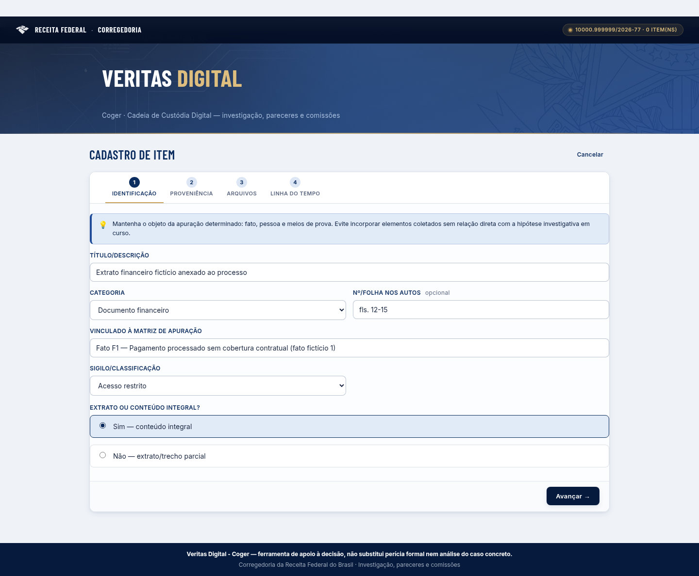
Figura 1 — Wizard de cadastro de prova — Etapa 1, Identificação.

Etapa 1 — Identificação
DICA — FOCO INVESTIGATIVO Mantenha o objeto da apuração determinado: fato, pessoa e meios de prova. Evite incorporar elementos coletados sem relação direta com a hipótese investigativa em curso.
1. Título/descrição — campo de texto livre. Obrigatório: se deixado em branco, o Veritas bloqueia o avanço com a mensagem "Informe o título/descrição.". Placeholder de exemplo: Ex.: Extrato bancário — conta XXXX, período 01/2023 a 12/2023.
2. Categoria — seleção em lista. Obrigatória: se não selecionada, a mensagem é "Selecione a categoria.". As opções são: Print de sistema, Documento financeiro, Comunicação (e-mail/mensagem), Foto/vídeo, Laudo/perícia, Ofício, Decisão judicial, Documento físico, Dispositivo/mídia física (HD, celular, pendrive etc.) e Outro. Existe ainda a categoria "Termo de oitiva", mas ela é reservada — só é atribuída automaticamente quando um termo do Oitiva 360 é importado (ver Seção 6); não é um fluxo de criação manual normal.
3. Nº/folha nos autos — texto livre, opcional (marcado como "opcional" na própria tela).
4. Vinculado à matriz de apuração — texto livre, opcional, para anotar a que fato/hipótese este elemento de prova sustenta.
5. Sigilo/classificação — seleção em lista, opcional, com valor padrão "Acesso restrito". Opções: Público nos autos, Acesso restrito, Sigiloso.
6. Extrato ou conteúdo integral? — grupo de opções ("Sim — conteúdo integral" / "Não — extrato/trecho parcial"), com valor padrão "Sim".
CATEGORIAS DE PROVA ADICIONAIS NO DOMÍNIO PAR Quando o dossiê está no domínio PAR (Tipo de processo PAR — ver a nota de abertura desta seção), a lista de Categoria ganha duas opções adicionais, próprias da responsabilização de entes privados: "Programa de integridade" e "Informações do COAF". Elas não aparecem em dossiês PAD ou sem tipo definido. A categoria "Prova emprestada" permanece comum aos dois domínios.
Se a Categoria escolhida for "Comunicação (e-mail/mensagem)", aparece um aviso adicional:
Ao registrar mensagens ou gravações, observe as normas de privacidade aplicáveis e, quando pertinente, documente se houve consentimento na colaboração de quem forneceu o material.
Se "Extrato ou conteúdo integral?" for marcado como "Não", surge o campo Justificativa (área de texto, com o próprio rótulo indicando "obrigatória"). Se deixada em branco, o Veritas bloqueia com "Justificativa obrigatória para extrato parcial.". Junto do campo aparece a dica:
DICA — INTEGRALIDADE Cuidado: decisões não devem se fundamentar em prints de tela, áudios isolados ou trechos sem contexto. Se este é um extrato parcial, registre por que o conteúdo integral não foi anexado e avalie a necessidade de complementação.

Etapa 2 — Proveniência
O campo central da Etapa 2 é a escolha do tipo de proveniência, um grupo de opções sem rótulo próprio (é obrigatório escolher um; caso contrário, "Selecione o tipo de proveniência."). Há três tipos, cada um revelando um conjunto próprio de campos:
Tipo | Quando usar | Campos revelados
A) Gerado internamente | Print, PDF exportado, foto de diligência — o Veritas calcula o hash no momento da coleta. | Quem coletou; Contexto da coleta; Local/situação
B) Recebido com hash oficial | PJe, ofício de compartilhamento, operação conjunta — a comissão declara o hash da origem. | Processo judicial de origem; Órgão expedidor; Natureza do compartilhamento; Nome/codinome da operação; Data do ofício/decisão; Data de recebimento pela Coger; Nº do ofício/expediente; Modo do hash declarado (por arquivo / pacote)
C) Extraído de sistema com trilha própria | Extração ativa pela própria Coger, com acesso institucional. | Sistema de origem; ID do documento no sistema de origem; Nº do processo de origem; Usuário que extraiu; Data/hora da extração
No tipo B, ao lado dos campos de recebimento aparece o grupo "Modo do hash declarado pela origem", com duas opções: "Hash declarado individualmente por arquivo" (o padrão) ou "Hash único do pacote compactado". Se o modo for "pacote", aparecem ainda os campos Hash declarado do pacote e Algoritmo declarado (padrão "SHA-256"), e o Veritas exibe um aviso fixo explicando que, nesse modo, a comparação por arquivo individual não se aplica: cada arquivo é conferido, na Conferência Geral, contra o hash local originalmente registrado (consistência interna), não contra o hash do pacote.
DICA — CUSTÓDIA EXTERNA (TIPO B) A partir daqui você documenta a cadeia externa: o que aconteceu antes do recebimento pela Coger não está sob seu controle direto. Registre com precisão a origem e o hash declarado — é essa comparação que sustenta a continuidade da prova.
Ao final da Etapa 2, independentemente do tipo escolhido, o Veritas pergunta se "Este item inclui um elemento físico (documento físico, HD, celular, mídia removível etc.), além do(s) arquivo(s) digital(is)?". Se marcado, revela: Tipo de elemento físico (Documento físico, HD/dispositivo de armazenamento, Celular/smartphone, Mídia removível, Outro); Nº do lacre; Condição do lacre (Íntegro, Rompido, Não lacrado); Descrição do lacre (cor/característica); Local de guarda física; e Responsável pela guarda física.
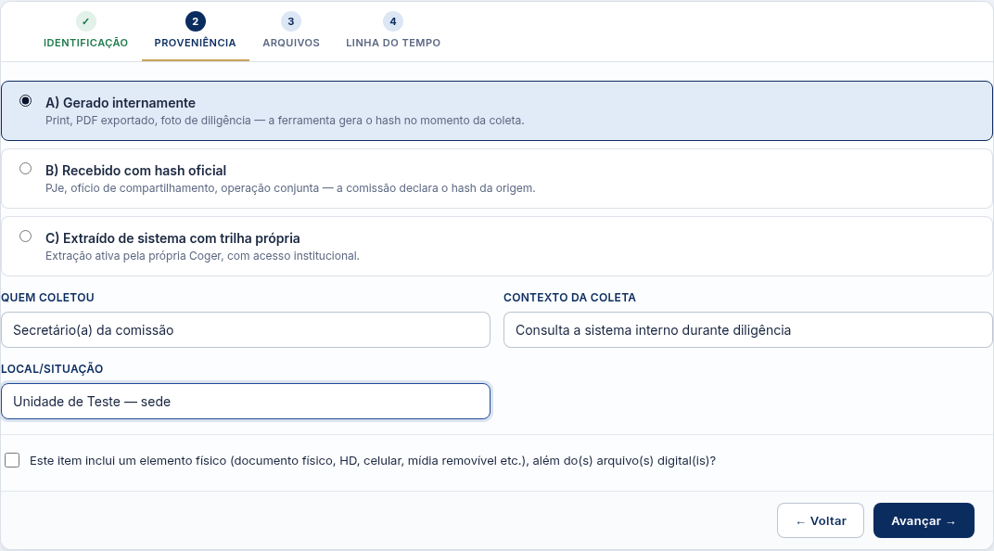
Figura 2 — Etapa 2, Proveniência — detalhamento do tipo de proveniência e do bloco de elemento físico.
DICA — LACRE FÍSICO Documentos físicos e dispositivos (HD, celular, mídia removível) não têm hash — a integridade deles se sustenta pelo lacre. Registre o nº do lacre, sua condição no recebimento/coleta e o local de guarda física; use "Registrar evento → Conferência do lacre" sempre que o objeto for reaberto ou transferido.
Nenhum campo da Etapa 2 é, individualmente, obrigatório em si — a única checagem de fato é a escolha do tipo de proveniência. Marcar o elemento físico como presente, porém, tem um efeito importante na Etapa 3: dispensa a exigência de anexar arquivo digital.

Como o Veritas calcula o hash
O hash de cada arquivo é calculado no momento em que o usuário anexa o arquivo — ao clicar no botão "Calcular hash e adicionar" — e não ao salvar o item inteiro, nem automaticamente ao apenas selecionar o arquivo no campo de upload. O cálculo é feito com o algoritmo SHA-256 sobre o conteúdo binário bruto do arquivo anexado (os bytes do arquivo em si, não metadados como nome ou data). No mesmo instante, o Veritas grava um carimbo de data/hora local (relógio do computador do usuário).
DICA — CARIMBO LOCAL O carimbo de data/hora é o relógio deste computador, não um selo de tempo com autoridade certificadora. Tem valor para mostrar consistência interna do arquivo, não para provar o instante exato de forma inatacável.
A comparação automática entre o hash calculado localmente e um hash declarado pela origem só ocorre em um caso específico: proveniência do tipo B (recebido com hash oficial), com modo "por arquivo", e apenas quando o campo "Hash declarado pela origem (deste arquivo)" foi preenchido para aquele arquivo. Nesse caso o resultado é "Confere" ou "Diverge". Em todos os demais casos — tipo A, tipo C, tipo B em modo "pacote", ou campo de hash declarado vazio — o resultado é "Não aplicável".
Depois de salvo o item, um novo arquivo pode ser anexado a qualquer momento para uma Conferência de integridade: o Veritas recalcula o hash do arquivo reanexado e o compara com a referência gravada originalmente, registrando um evento de "Conferência" na linha do tempo. Em caso de divergência, a observação fixa registrada é "Divergência encontrada na conferência — ver princípio do prejuízo.".
PRINCÍPIO DO PREJUÍZO Uma divergência ou lacuna formal na cadeia de custódia não gera nulidade automática. Registre o ocorrido com precisão e avalie se há prejuízo concreto e demonstrável para a acusação ou para a defesa — esse é o critério que prevalece, não a falha formal isolada em si.

Etapa 3 — Arquivos
Para cada arquivo anexado, o formulário oferece: Descrição do arquivo no pacote (texto livre, opcional); Hash declarado pela origem (deste arquivo) (só aparece quando a proveniência é tipo B em modo "por arquivo"); e o próprio Arquivo (seleção de arquivo), obrigatório para clicar em "Calcular hash e adicionar" — sem arquivo selecionado, a mensagem é "Selecione um arquivo.".
A validação da etapa exige ao menos um arquivo anexado, a menos que o elemento físico tenha sido marcado como presente na Etapa 2 — nesse caso, o arquivo digital passa a ser opcional (por exemplo, uma foto do objeto lacrado). Sem arquivo e sem elemento físico, a mensagem de bloqueio é "Adicione ao menos um arquivo (ou marque o elemento físico na Proveniência).".

Etapa 4 — Linha do tempo
A última etapa oferece três campos, todos opcionais e não validados: Responsável pelo registro na ferramenta, Custodiante atual e Observações livres. Abaixo, uma prévia mostra os eventos automáticos que serão gerados ao salvar (identificação do item, cálculo de hash de cada arquivo etc.).

2.2 Consulta e edição de prova já cadastrada
Uma prova salva é reaberta clicando em sua linha na tabela de itens da tela do processo (ou no ícone de edição ao final da linha).
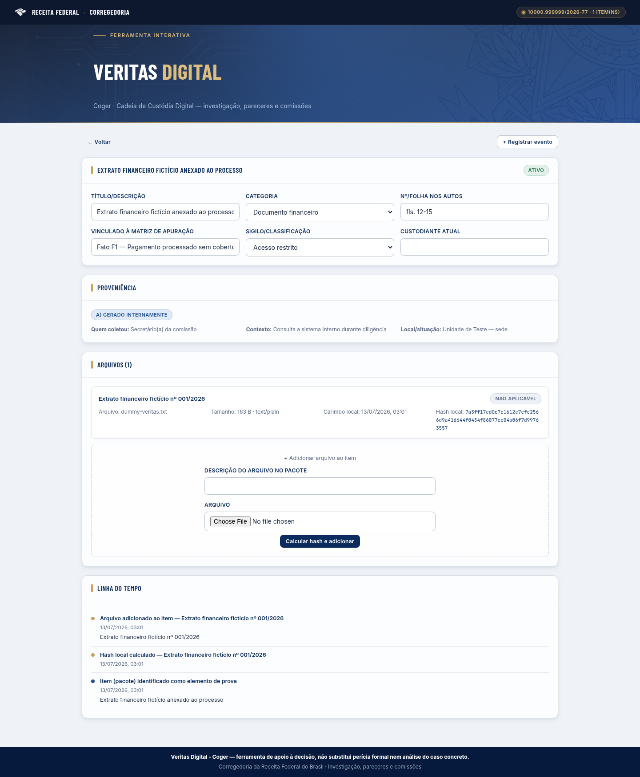
Figura 3 — Listagem de itens cadastrados na tela do processo — consulta.
Campos que permanecem editáveis depois de salvo (cada alteração é gravada imediatamente):
— Título/descrição
— Categoria (não pode ser esvaziada de volta para "Selecione…")
— Nº/folha nos autos
— Vinculado à matriz de apuração
— Sigilo/classificação
— Custodiante atual
Campos que ficam travados (somente leitura) depois que o item é salvo:
— Todo o bloco de Proveniência — tipo e todos os subcampos (quem coletou, processo judicial de origem, hash declarado do pacote, sistema de origem etc.)
— O resumo de elemento físico, exceto a condição do lacre, que só muda através do evento "Conferência do lacre"
— "Extrato ou conteúdo integral?" e a Justificativa associada (mostrados como selo, sem campo editável)
— Status do item (só se altera pelo modal "Registrar evento")
— Fundamentação de contestação (só via evento)
Arquivos podem ser adicionados à prova já salva (pelo mesmo formulário "Calcular hash e adicionar"), mas não podem ser removidos ou substituídos. Eventos de linha do tempo só são incluídos por meio do modal "Registrar evento" — nunca editados nem removidos depois de registrados. Os tipos de evento disponíveis são: Transferência de custódia, Enviado para perícia formal, Status alterado, Item descartado, Descrição/contexto registrado, e Conferência do lacre (só quando o item tem elemento físico presente).

2.3 Exportação isolada do dossiê
O botão "Exportar .json", disponível no cabeçalho "Dados do processo" e também dentro do modal "Reiniciar dossiê" (como "Exportar .json antes"), gera um arquivo contendo o dossiê inteiro — dados do processo, comissão, todos os itens, arquivos, proveniência e linhas do tempo — em um único JSON. O nome do arquivo segue o padrão `dossie-<número do processo>.json` (ou `dossie-veritas-digital-coger.json` se o processo não tiver número preenchido).
ATENÇÃO — NÃO CONFUNDIR AS DUAS EXPORTAÇÕES Não confunda "Exportar .json" (exportação isolada do dossiê inteiro, para backup ou reabertura em outro navegador) com "Exportar provas → Nexo Coger" — um botão diferente, que gera apenas as provas convertidas para o catálogo canônico de tipos de prova do Nexo Coger. Essa segunda exportação é o contrato de integração com o Nexo Coger e está documentada na Seção 6 deste manual.
Os dois contratos de exportação — o "Exportar .json" (dossiê inteiro) e o "Exportar provas → Nexo Coger" — emitem, no envelope, o campo `dominio` (`pad` ou `par`) derivado do Tipo de processo. É esse campo que a ferramenta receptora (Nexo Coger ou Nexo PAR) confere na importação, aceitando apenas provas do seu próprio domínio. Quando o dossiê não tem Tipo de processo definido, o envelope sai sem domínio marcado (agnóstico); o tratamento dessa conferência na importação é detalhado na Seção 6.
Antes de reiniciar um dossiê (apagar os dados salvos no navegador), o Veritas sempre avisa: "Esta ação não pode ser desfeita — o dossiê só será recuperável se você tiver exportado o .json antes.".

2.4 Reabertura de dossiê
Um dossiê exportado anteriormente ("Exportar .json", Seção 2.3) pode ser reaberto por importação de arquivo `.json`. O botão de importação aparece em dois pontos da ferramenta: na tela inicial, ao lado de "+ Novo dossiê", com o rótulo "Importar dossiê (.json)"; e na tela do Processo, no cabeçalho "Dados do processo", como um botão pequeno de rótulo "Importar". Em ambos os casos, selecionar o arquivo já dispara a importação — não há um botão de confirmação separado do seletor de arquivo.
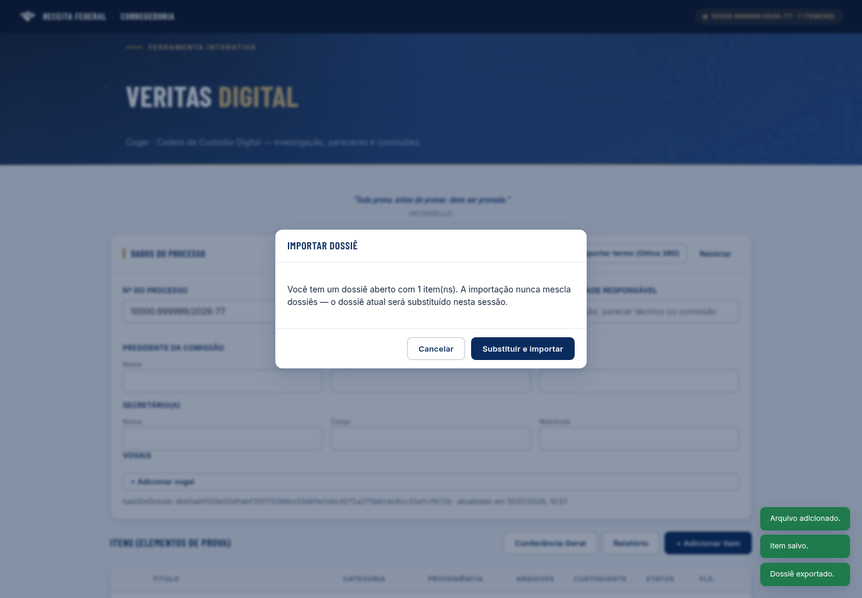
Figura 4 — Pontos de acesso à reabertura de dossiê — tela inicial e tela do Processo.
A validação, nessa ordem, é: (1) o conteúdo precisa ser um JSON válido — senão, "Arquivo .json inválido."; (2) o campo `versaoEsquema` do arquivo precisa ser `"2.0"` — senão, "Versão de esquema não suportada: <versão>.", e a importação é interrompida em ambos os casos.
SUBSTITUIÇÃO, NUNCA MESCLAGEM Se já houver um dossiê aberto no navegador com pelo menos 1 item, o Veritas abre um modal de confirmação antes de importar — "Você tem um dossiê aberto com N item(ns). A importação nunca mescla dossiês — o dossiê atual será substituído nesta sessão." — com os botões "Cancelar" e "Substituir e importar". Se o dossiê aberto estiver vazio (0 itens), a importação ocorre direto, sem esse modal.
Se o arquivo importado trouxer um `hashDoDossie` que não confere com o conteúdo recebido, o Veritas não bloqueia a importação — apenas acrescenta um alerta ao modal ("O hashDoDossie do arquivo importado não confere com o conteúdo — possível indício de alteração externa do arquivo.") e, ao concluir, mostra o toast "Dossiê importado — hashDoDossie divergente, verifique a origem do arquivo." em vez do toast normal de sucesso. A importação prossegue de qualquer forma.
NÃO CONFUNDIR COM O BLOQUEIO DA IMPORTAÇÃO DE TERMO DE OITIVA Não confunda esse comportamento com o da importação de termo de oitiva (Seção 6.3): ali, um hash (`hash_origem`) divergente bloqueia totalmente a importação e nada é gravado. Na reabertura de dossiê (este fluxo), a divergência de `hashDoDossie` é apenas um aviso — a importação do dossiê inteiro segue adiante mesmo assim. São dois fluxos distintos, com políticas de bloqueio diferentes; não os trate como equivalentes.

2.5 Busca e filtro
RECURSO INEXISTENTE Não há campo de busca, filtro por categoria/status/proveniência nem ordenação de colunas na listagem de itens — a tabela mostra os itens na ordem em que foram cadastrados.

2.6 Tipos de evento — detalhamento
A Seção 2.2 já apresentou os 6 tipos de evento disponíveis no modal "Registrar evento". Esta seção detalha, tipo a tipo, os campos extras pedidos e o efeito real de cada um ao salvar. O modal sempre abre pré-selecionado em "Transferência de custódia", e traz, ao final de qualquer tipo escolhido, os campos Responsável e Observação — nenhum dos dois é obrigatório. A opção "Conferência do lacre" só aparece no seletor de tipo quando o item tem elemento físico presente.
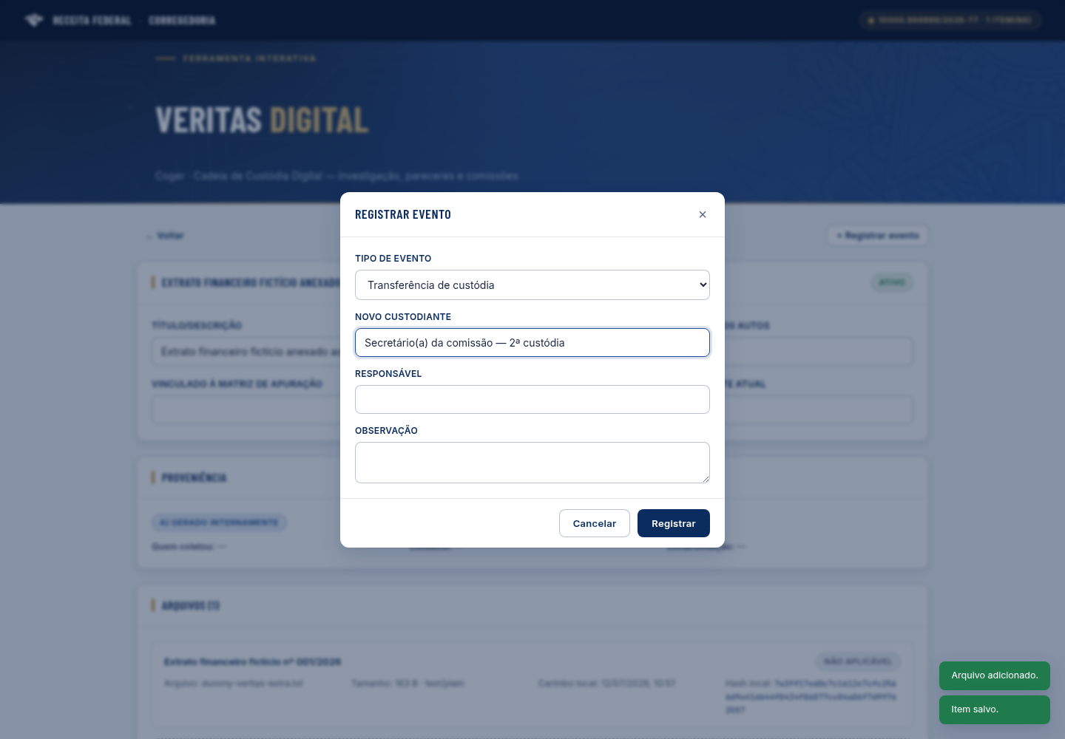
Figura 5 — Modal "Registrar evento" — seleção do tipo de evento e campos extras dinâmicos.
Tipo | Campos extras | Efeito no item
Transferência de custódia | Novo custodiante (obrigatório) | Atualiza custodianteAtual do item.
Enviado para perícia formal | Arquivo (seleção) | Só registra evento no arquivo — não altera status.
Status alterado | Novo status; + Referência ao item substituto (se "Substituído") ou Fundamentação da contestação obrigatória (se "Contestado") | Único fluxo que altera o campo status do item; se contestado, grava fundamentacaoContestacao.
Item descartado | Justificativa (obrigatória) | Força status = "Descartado", independentemente do status anterior.
Descrição/contexto registrado | Escopo (Item/Arquivo) + Texto | Só registra evento textual — não altera nenhum campo de estado.
Conferência do lacre* | Condição do lacre nesta conferência | Único fluxo que altera a condição do lacre após a criação do item; recalcula o indicador de integridade do item.
Só disponível quando o item tem elemento físico marcado como presente na Etapa 2 do wizard.

SEÇÃO 3

Nexo Coger (uso isolado)

O Nexo Coger constrói o mapa fato-prova-norma de um processo disciplinar: para cada fato apurado, associa as provas que o sustentam e os enquadramentos legais aplicáveis, calcula automaticamente o estado probatório de cada fato, sinaliza pendências, e — quando a apuração estiver suficientemente madura — apoia a geração da minuta do termo de indiciação.
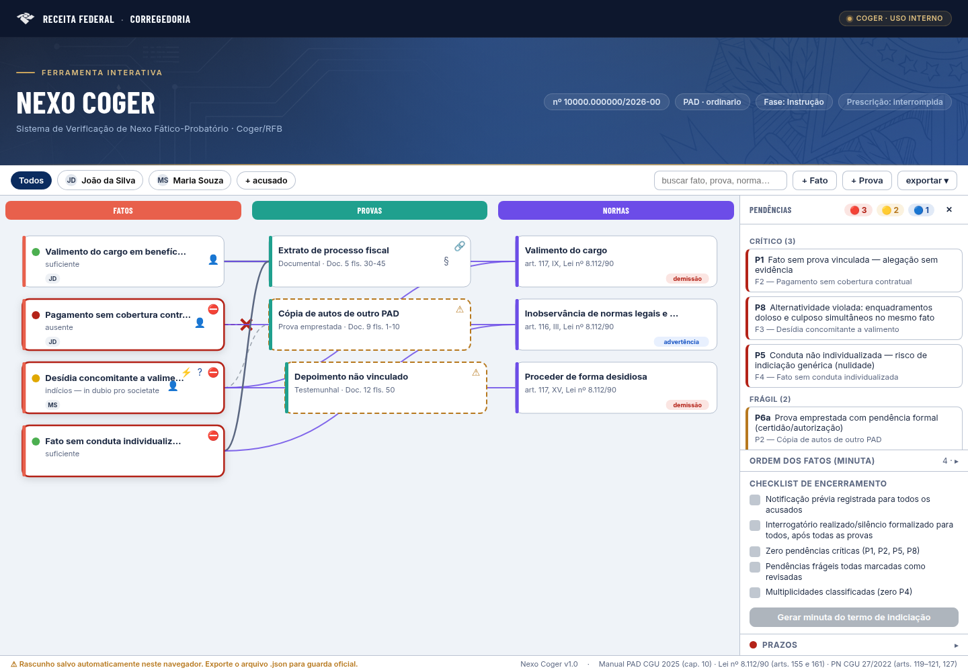
Figura 6 — Mapa fato-prova-norma do Nexo Coger, com arestas ligando fatos às provas vinculadas.
ESCOPO DESTA SEÇÃO — DOMÍNIO PAD Esta seção documenta o Nexo Coger no domínio PAD — a apuração de responsabilidade de servidores à luz da Lei nº 8.112, de 11 de dezembro de 1990. O domínio PAR (responsabilização de entes privados pela Lei nº 12.846, de 1º de agosto de 2013 — LAC) é atendido por uma ferramenta própria e independente, o Nexo PAR, documentada na Seção 4. Os dois compartilham a mesma mecânica de mapa fato-prova-norma (modo fork — dois arquivos, um por domínio), mas têm campos, papéis, pendências e documento final distintos.

3.1 Dados do Processo
Antes de acessar o cadastro de fatos, provas ou o mapa, o Nexo Coger exibe uma tela-gate, em tela cheia, chamada "Dados do Processo". Ela é a primeira coisa que aparece ao abrir a ferramenta sem um processo já iniciado (rascunhos anteriores que já tenham o número do processo preenchido não veem o gate de novo — é uma tela de primeiro uso, não uma barreira a cada carregamento).
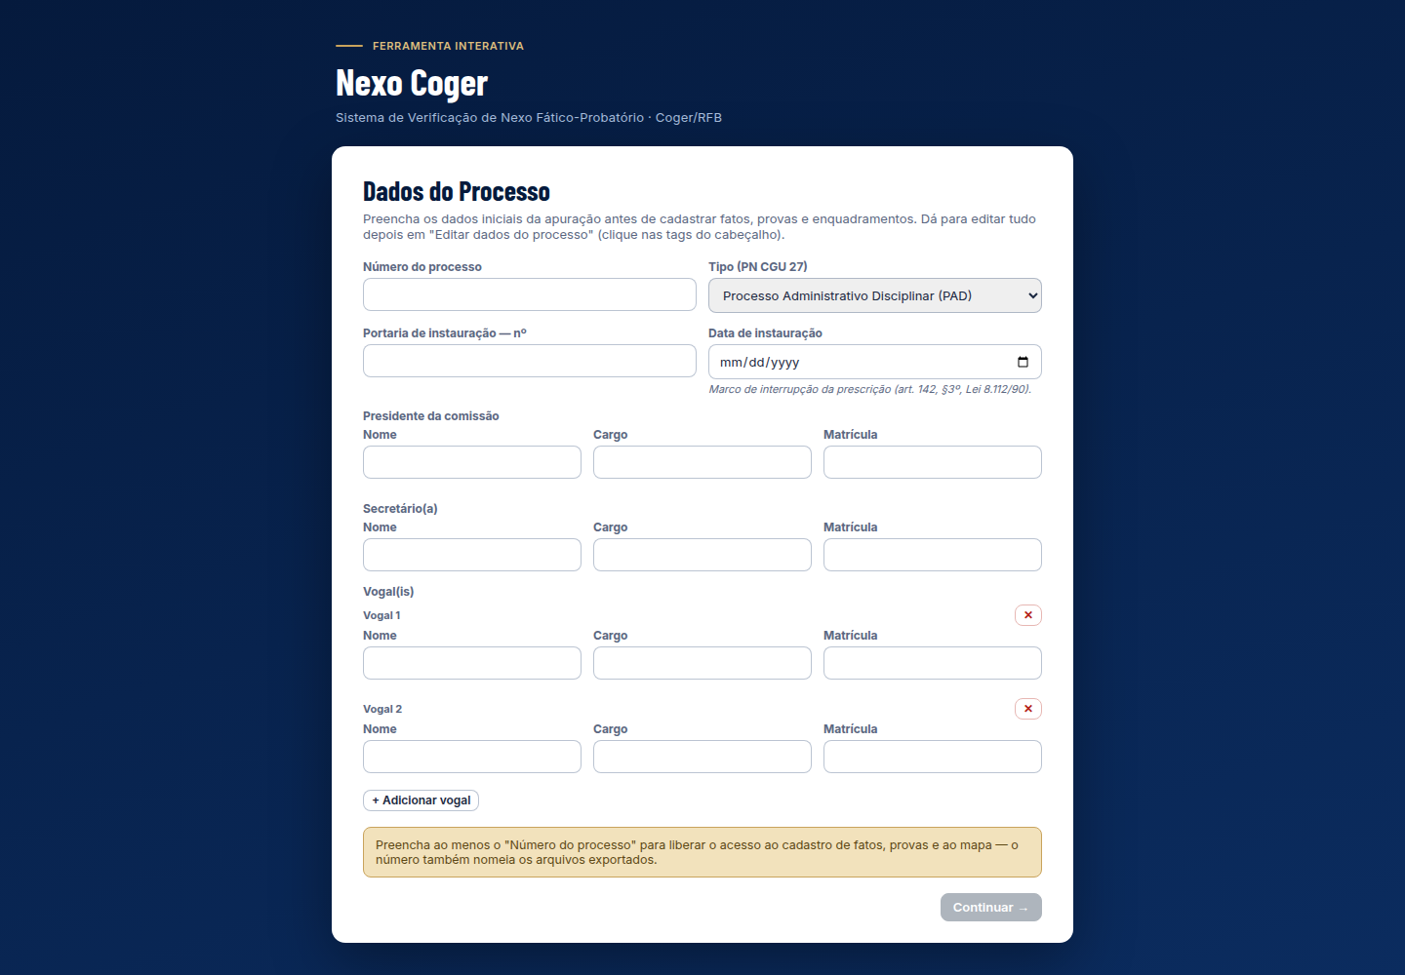
Figura 7 — Tela "Dados do Processo" — gate exibido antes do acesso ao cadastro de fatos.
Os campos, nesta ordem exata:
1. Número do processo — texto livre. É o único campo que efetivamente libera o gate.
2. Tipo (PN CGU 27) — seleção agrupada, com os 5 tipos reais da Portaria Normativa CGU nº 27/2022 (Investigativos: IP, SINVE, SINPA, SINAC; Acusatórios: PAD).
3. Portaria de instauração — nº — texto livre.
4. Data de instauração — data, com hint indicando que é o marco de interrupção da prescrição (art. 142, §3º, Lei 8.112/90).
5. Presidente da comissão — trio Nome/Cargo/Matrícula.
6. Secretário(a) — trio Nome/Cargo/Matrícula.
7. Vogal(is) — lista repetível de trios Nome/Cargo/Matrícula, com botão "+ Adicionar vogal" e remoção linha a linha.
ÚNICO CAMPO BLOQUEANTE Enquanto o Número do processo não estiver preenchido, o botão de continuar permanece desabilitado e a tela mostra o aviso: "Preencha ao menos o \"Número do processo\" para liberar o acesso ao cadastro de fatos, provas e ao mapa — o número também nomeia os arquivos exportados.". Os demais 6 campos (tipo, portaria, datas, comissão) não são exigidos para liberar o gate — só o número do processo é checado.
Cada alteração nesta tela é salva automaticamente (não há botão "Salvar" separado). O número do processo, além de liberar o gate, também nomeia os arquivos `.json` exportados pelo Nexo Coger — por exemplo, a exportação geral do processo segue o padrão `nexo-coger-<número>-<data>.json`, e a pauta de instrução por depoente segue `nexo-coger-pauta-<número>-<depoente>-<data>.json`.

3.2 Cadastro de um fato apurado — campo a campo
Os campos do formulário "Fato" aparecem, nesta ordem exata:
1. Título — texto livre. Obrigatório: se vazio, "Informe o título do fato.".
2. Descrição pormenorizada — área de texto, com hint referenciando o "delineamento fático claro e individualizado" (STJ, MS 13.110/DF) e contador de caracteres.
3. Início do período — data.
4. Fim do período — data.
5. Local — texto livre.
6. Data de ciência da autoridade (art. 142, §1º) — data, com hint explicando que é o marco inicial da prescrição, e não a data do fato; se deixada vazia, o cálculo de prazos usa o fim do período como estimativa.
7. Condutas individualizadas (uma por acusado) — bloco repetível: para cada linha, seleção do acusado, área de texto para a conduta individualizada e seleção Comissiva/Omissiva. Se não há acusados cadastrados no processo, o Nexo Coger orienta a cadastrá-los primeiro.
8. Provas vinculadas — ver seção 3.2 abaixo.
9. Enquadramentos legais — ver detalhamento abaixo.
10. Estado probatório — ver detalhamento abaixo.
11. Situação do fato — ver detalhamento abaixo.

Enquadramento legal
A escolha da norma não é feita por busca em texto livre: é uma lista de seleção agrupada por categoria ("optgroup"), na seguinte ordem de grupos: Lei 8.112/90 — Deveres (art. 116); Lei 8.112/90 — Proibições (art. 117); Lei 8.112/90 — Demissão (art. 132); Outras (art. 130); LAI (Lei 12.527/2011); e, por fim, sem grupo visível, as normas "Criadas pelo usuário". O catálogo de fábrica traz 65 normas pré-cadastradas; normas adicionais, fora desse catálogo, só podem ser criadas por um formulário separado ("+ enquadramento" → "nova norma"), sempre entrando no grupo "Criadas pelo usuário". Ao lado da lista, um selo colorido mostra a gravidade e a pena prevista da norma escolhida.
Para cada enquadramento adicionado ao fato, o Nexo Coger pede o Elemento subjetivo, um grupo de opções com exatamente estas 5 alternativas, nesta ordem:
— Dolo direto
— Dolo eventual
— Negligência
— Imprudência
— Imperícia
Se o elemento subjetivo escolhido conflitar com o que a norma exige (por exemplo, marcar "Negligência" em uma norma que exige dolo), o Nexo Coger exibe um aviso inline explicando a inconsistência. Depois, o campo Fundamentação (texto livre) fecha o bloco de cada enquadramento.
Quando um fato acumula 2 ou mais enquadramentos ativos (não afastados), surge um banner de multiplicidade de enquadramentos, com um pequeno assistente de 2 passos: primeiro pergunta se uma única conduta violou mais de uma hipótese legal (concurso formal) ou se apenas uma hipótese deve prevalecer (conflito aparente); se conflito aparente, pede o princípio aplicado (alternatividade, consunção, subsidiariedade ou especialidade), a norma prevalente e uma justificativa obrigatória.

Estado probatório
O estado probatório de cada fato é calculado automaticamente pelo Nexo Coger e exibido como "Calculado automaticamente: <valor>". A comissão pode sobrescrever esse cálculo, escolhendo entre "usar calculado", "Sobrescrever: suficiente", "Sobrescrever: indícios" ou "Sobrescrever: ausente" — qualquer override exige uma Justificativa obrigatória. Sempre que o estado exibido (calculado ou sobrescrito) não for "suficiente", surge o campo Elementos buscados, com o hint "O que falta provar? Vira 'elementos buscados' da próxima oitiva." — este campo alimenta diretamente o Oitiva 360 (ver Seção 6).

Situação do fato
Um grupo de opções define a disposição da comissão sobre o fato: "Ativo — será indiciado" ou "Arquivado — apurado, não indiciado". Se arquivado, o Nexo Coger explica que o fato arquivado não gera pendências e não entra na minuta, permanecendo no mapa apenas como memória da decisão, e exige uma Justificativa do arquivamento obrigatória, com hint pedindo a "motivação jurídica: por que a comissão decidiu não indiciar este fato".

3.3 Vinculação de prova a fato
A vinculação é feita por checkboxes de múltipla seleção, uma por prova cadastrada — cada linha exibe o id, o título e o tipo da prova. Marcar a caixa vincula a prova ao fato; desmarcar remove o vínculo. Um botão "+ criar prova daqui" permite cadastrar uma prova nova diretamente do formulário do fato.
No mapa visual, cada vínculo é desenhado como uma linha entre o cartão do fato e o cartão da prova: traço contínuo quando a prova é direta e sem pendências; traço tracejado nos demais casos. Um fato sem nenhuma prova vinculada recebe uma aresta tracejada vermelha terminada em seta, sinalizando a pendência crítica de lacuna probatória. Provas que não sustentam nenhum fato ("órfãs") aparecem visualmente deslocadas no mapa, como sinal deliberado dessa condição.

3.4 Papel de pessoa
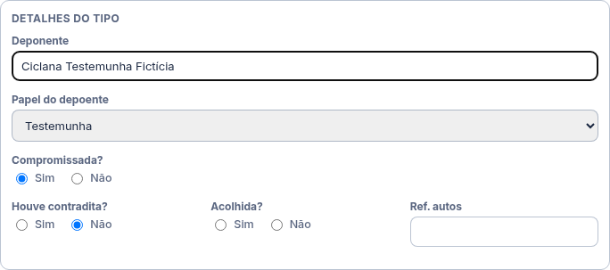
Figura 8 — Seleção de papel do depoente no formulário de prova testemunhal/declaração de informante.
O catálogo do Nexo Coger define exatamente 5 papéis de pessoa:
Papel | Descrição resumida
Investigado/Acusado | Servidor submetido a apuração; não presta compromisso; direito ao silêncio.
Vítima | Não presta compromisso legal; sujeita-se à denunciação caluniosa.
Testemunha | Presta compromisso legal de dizer a verdade (art. 342, CP); dever de depor.
Declarante/Informante | Não presta compromisso; colaboração voluntária, sem responder por falso testemunho.
Pessoa em Situação Indefinida | Envolvimento possível, ainda sem elementos para tratar como investigado.
O seletor de papel aparece em dois pontos do Nexo Coger: (a) no formulário de prova, quando o Tipo de prova é "Testemunhal" ou "Declaração de informante" — junto com os campos Deponente, Papel do depoente, Compromissada? e o trio de campos sobre contradita; e (b) na tela "Revisão de pauta" (usada para preparar a exportação de pauta para o Oitiva 360 — ver Seção 6), no bloco "Depoente", com os campos Nome e Papel (catálogo canônico).
Ao trocar o Papel do depoente no formulário de prova, o campo "Compromissada?" é automaticamente ajustado conforme o papel escolhido: só o papel "Testemunha" define o valor inicial como "Sim"; os outros quatro papéis definem "Não". O usuário pode, ainda assim, sobrescrever manualmente esse valor pelo próprio campo — a mudança de papel apenas define o valor inicial, não trava o campo.
CONFIRA MANUALMENTE Ao abrir uma prova nova do tipo "Declaração de informante" pela primeira vez, o campo "Compromissada?" pode nascer marcado em "Sim", mesmo esse papel não prevendo compromisso no catálogo. Isso se corrige automaticamente se o usuário reselecionar o papel no campo — mas, até lá, confira manualmente o valor de "Compromissada?" sempre que cadastrar uma declaração de informante nova.
Orientação prática deste manual (não é texto exibido pela ferramenta): o papel "Pessoa em Situação Indefinida" destina-se a situações em que os autos indicam um possível envolvimento da pessoa no contexto fático, mas ainda não há elementos suficientes para tratá-la formalmente como investigada — por cautela, a ela também se faculta o direito ao silêncio, por analogia à vedação à autoincriminação, e recomenda-se consultar previamente a defesa sobre o enquadramento adotado antes de qualquer oitiva nessa condição.

3.5 Geração da indiciação
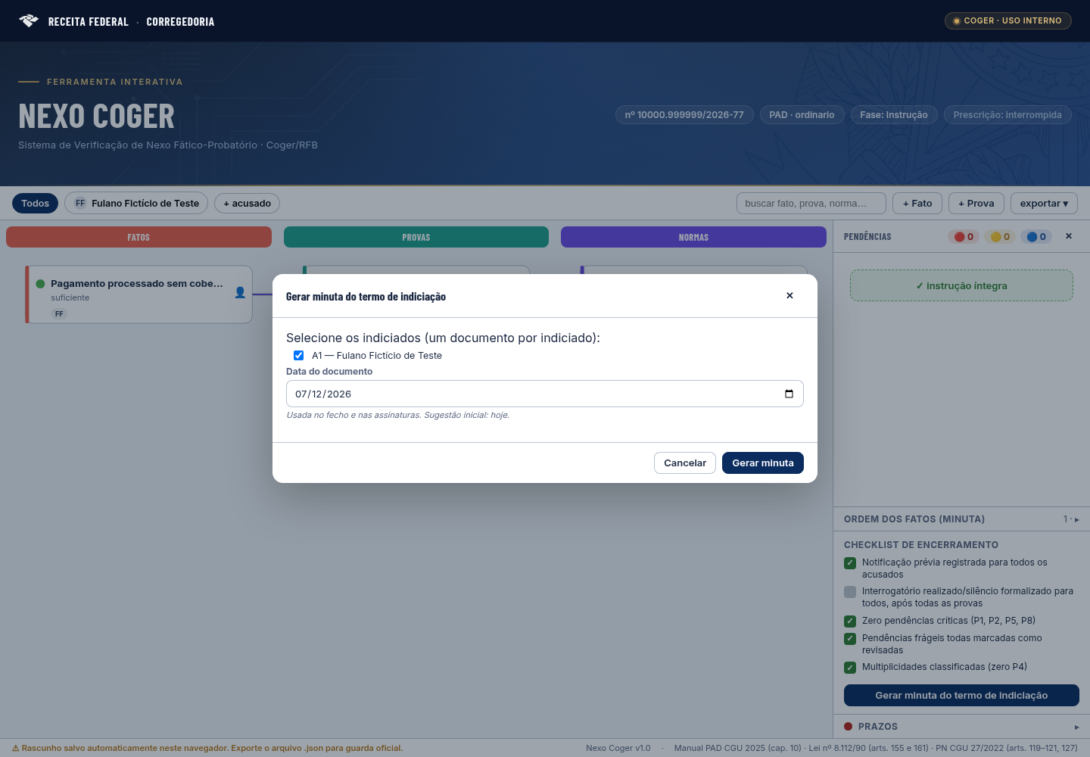
Figura 9 — Tela de geração da minuta do termo de indiciação.
ATO FINAL — USE COM CAUTELA A geração da indiciação é um ato final da instrução — gera o documento formal de indiciação de cada acusado selecionado. Não a use prematuramente, antes que os fatos, provas e enquadramentos estejam efetivamente consolidados.
Antes mesmo de abrir a tela de geração, o Nexo Coger verifica se existem pendências críticas em qualquer fato, prova ou acusado do processo (não apenas do indiciado que se deseja gerar). Havendo qualquer uma, a geração é bloqueada com o alerta "Há pendências críticas que impedem a indiciação. Veja o painel.". As pendências críticas bloqueantes são:
— P1 — Fato sem prova vinculada (alegação sem evidência), salvo se houver override de estado probatório justificado.
— P2 — Fato sem enquadramento legal, crítica a partir da fase de indiciação em elaboração em diante.
— P5 — Conduta não individualizada — risco de indiciação genérica (nulidade).
— P8 — Alternatividade violada: enquadramentos doloso e culposo simultâneos no mesmo fato.
Pendências frágeis (P3, P6a, P6b, P6c, P7) não bloqueiam a geração, mas aparecem como aviso na própria tela: "Pendências frágeis ainda abertas: <códigos>. A minuta pode ser gerada, mas revise-as.". O detalhamento confirmado de cada uma:
Código | Descrição
P3 | Prova órfã — prova cadastrada que não sustenta nenhum fato (aparece deslocada no mapa).
P6a / P6b | Prova vinculada não classificada como "direta" — reflete-se no mapa como aresta tracejada em vez de contínua (pendência frágil — não bloqueia geração de minuta, mas deve ser revisada antes de finalizar).
P6c | Intimação para o interrogatório com antecedência inferior a 3 dias úteis (art. 41, Lei nº 9.784/99) — calculada quando o acusado tem Notificação prévia e Interrogatório com data preenchidas (Seção 3.6). É a única pendência do sistema vinculada a um acusado, não a um fato ou prova; clicar nela abre o cadastro do próprio acusado.
P7 | Sustentação exclusivamente indiciária/informal — explicitar raciocínio indutivo. Dispara quando o fato tem ao menos uma prova vinculada e todas as provas vinculadas são do tipo "Prova indiciária" ou "Declaração de informante" (nenhuma prova documental, pericial, testemunhal, emprestada, de interrogatório ou de diligência sustenta o fato).
Passada a checagem, a tela de geração pede: uma checkbox por acusado cadastrado (todas marcadas por padrão, um documento é gerado por indiciado selecionado) e a Data do documento, pré-preenchida com a data de hoje, usada no fecho e nas assinaturas.
Ao clicar em "Gerar minuta", o Nexo Coger roda uma checagem de campos essenciais (`validaMinuta`) e lista tudo o que faltar, sem gerar nada até que esteja completo: número do processo, nome do presidente da comissão, nome e cargo de cada indiciado, existência de ao menos um fato ativo imputado ao indiciado, e — para cada fato ativo dele — descrição e enquadramento preenchidos.
O documento gerado ("Indiciação") traz, nesta ordem: cabeçalho institucional e dados do processo; tabela de qualificação do servidor; "Dos fatos e das condutas"; "Das provas"; "Do enquadramento legal"; uma tabela-síntese de fatos × provas × enquadramentos; "Das alegações da defesa não acatadas"; e "Do encerramento", com bloco de assinatura em três colunas (Vogal | Presidente | Vogal).

3.6 Cadastro de acusado
O formulário de acusado (`doc.acusados[]`) é um modelo de dados totalmente separado do sistema de papéis de pessoa (Seção 3.4) — um acusado nunca recebe um `papelId`; o conceito de "papel" só existe no contexto de depoente (prova testemunhal/declaração de informante) e na tela "Revisão de pauta".
Os campos do formulário "Acusado" aparecem, nesta ordem exata:
1. Nome — texto livre. Obrigatório: se vazio, "Informe o nome do acusado." — é o único campo bloqueante no cadastro.
2. Matrícula (SIAPE) — texto livre.
3. Cargo — texto livre. Não é exigido para salvar o cadastro, mas passa a ser obrigatório mais adiante, no momento de gerar a minuta de indiciação (Seção 3.5).
4. Lotação — texto livre.
5. Qualificação complementar — área de texto livre; funciona como campo de escape para qualquer dado de qualificação sem campo dedicado (não há campo de CPF nem de endereço no formulário).
6. Situação funcional — seleção com 4 opções: "Ativo (não licenciado/afastado)", "Licenciado/afastado", "Inativo (aposentado)" e "Ex-servidor".
7. Telefone(s) móvel(is) — texto livre, usado no bloco "Contatos:" dos termos de intimação.
8. E-mail(s) — texto livre.
9. Alegações da defesa não acatadas — área de texto, preenchida antes da impressão final da indiciação (também ajustável na própria tela de impressão).
10. Bloco "Notificação prévia" — três campos: "Realizada?" (Sim/Não), "Data" e "Ref. autos".
11. Bloco "Interrogatório" — quatro campos: "Status" (Pendente / Realizado / Silêncio formalizado / Cancelado), "Data", "Ref. autos" e "Realizado após todas as provas?" (Sim/Não).
12. Bloco "Contexto de oitiva" — condicional: só aparece quando o acusado já recebeu algum retorno de oitiva do Oitiva 360 (Seção 6.4). Lista cada item recebido com a referência do fato e da prova de origem, a citação do resumo da resposta (quando houver) e uma caixa "Revisado" para a comissão marcar a conferência.
SÓ O NOME É OBRIGATÓRIO PARA SALVAR Nenhum dos campos 2 a 11 é exigido para salvar o cadastro do acusado — só o Nome bloqueia. "Cargo" volta a ser cobrado, mas só no momento de gerar a minuta de indiciação; os campos de "Notificação prévia" e "Interrogatório" não bloqueiam nada diretamente, mas alimentam o checklist de encerramento e a pendência P6c (Seção 3.9).
Ao excluir um acusado, o Nexo Coger pede confirmação: "Excluir este acusado? As condutas vinculadas a ele nos fatos serão removidas.".
Esses mesmos campos fecham o ciclo com a Seção 3.5: a tabela de qualificação que abre a minuta do termo de indiciação lê exatamente Nome, Matrícula, Cargo e Lotação do cadastro do acusado (mostrando "—" para os que estiverem vazios), acrescida da linha "Qualificação" apenas quando o campo "Qualificação complementar" estiver preenchido. Os demais campos do cadastro (situação funcional, telefone, e-mail, notificação prévia, interrogatório) não são lidos pela minuta de indiciação — servem a outros fins, como o checklist de encerramento e o painel de Prazos (Seção 3.9).

3.7 Cadastro de prova no Nexo Coger
O detalhamento do formulário de prova para os tipos Testemunhal e Declaração de informante — Deponente, Papel do depoente, Compromissada?, trio de contradita — já foi apresentado na Seção 3.4 (Papel de pessoa). Esta seção cobre os campos gerais do formulário de prova, presentes independentemente do tipo escolhido, e o catálogo completo do campo "Tipo de prova".
Os campos gerais do formulário "Prova" aparecem, nesta ordem exata:
1. Tipo de prova — seleção com 8 opções (ver tabela abaixo). Decide quais campos de detalhe adicionais aparecem.
2. Título — texto livre. Obrigatório: se vazio, "Informe o título da prova.".
3. Descrição — área de texto livre.
4. Documento (ref. autos) e Folhas — dupla de campos que registra a referência da prova aos autos do processo (distinta da "Ref. autos" da contradita, que só existe no bloco de depoente testemunhal/declaração de informante).
5. Código do anexo (opcional) — texto livre; se vazio, a minuta gera automaticamente "Prova nº N" no índice.
6. Hash Veritas Digital - Coger — texto livre, referência manual ao hash do item no Veritas (sem integração automática — ver Seção 6 para a integração real via arquivo).
7. Bloco de detalhe do tipo — ver tabela abaixo; varia conforme o "Tipo de prova" escolhido.
8. Trechos significativos — lista repetível de pares Citação / Referência, com botão para adicionar/remover linhas.
9. Contraditório — acusado intimado da produção? — três opções: "Intimado", "Não intimado" ou "Não avaliado".
A prova também carrega uma lista de fatos aos quais está vinculada (`fatoIds`) — o mesmo vínculo tratado do lado do fato na Seção 3.3: marcar a checkbox no formulário do fato e vincular pelo lado da prova refletem o mesmo relacionamento.
As 8 opções do campo "Tipo de prova":
Tipo | Revela bloco de detalhe próprio? | Campos do bloco (se houver)
Documental | Não | —
Pericial | Sim | Perito; Quesitos formulados? (Sim/Não)
Testemunhal | Sim | Deponente; Papel do depoente; Compromissada?; trio de contradita (Seção 3.4)
Declaração de informante | Sim | Mesmo bloco de Testemunhal, só muda o valor padrão do Papel do depoente
Interrogatório | Não | —
Diligência | Não | —
Prova emprestada | Sim | Processo de origem; Certidão de juntada?; Origem judicial?; Autorização judicial
Prova indiciária | Sim | Fato secundário provado; Raciocínio indutivo
"Interrogatório" e "Diligência" são tipos de prova sem nenhum campo de detalhe específico — mesmo "Interrogatório" sendo, no cadastro de acusado (Seção 3.6), um ato com campos próprios (Status/Data/Ref. autos), o tipo de prova homônimo usa só os campos gerais listados acima.
PREENCHA O DETALHE SÓ DEPOIS DE FIXAR O TIPO Trocar o "Tipo de prova" zera o bloco de detalhe já preenchido. Escolha o tipo definitivo antes de preencher o detalhe (Perito, Deponente, Processo de origem etc.) — se você mudar o tipo depois, o Nexo Coger descarta silenciosamente os dados de detalhe já digitados.

3.8 Selo de origem — retorno de oitiva
Quando uma prova é criada no Nexo Coger a partir da exportação "Exportar prova(s) para o Nexo" do Oitiva 360 (Seção 6.4), o cartão dessa prova no mapa fato-prova-norma recebe um selo dourado 🎙, ao lado dos demais selos do cartão de prova (como o 🌐 de origem Veritas). O tooltip do selo mostra os campos `pauta_id`, `rodada_id` e `id_ponto` do retorno de oitiva.
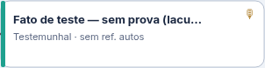
Figura 10 — Selo 🎙 no cartão de prova, indicando origem em retorno de oitiva do Oitiva 360.
IDS DO TOOLTIP: PREENCHIDOS COM ORIGEM DE PAUTA, NULL SEM ELA Atualização (rodada 2026-07-12): os três campos do tooltip (`pauta_id`, `rodada_id`, `id_ponto`) vêm preenchidos sempre que a prova exportada por "Exportar prova(s) para o Nexo" tem origem em um ponto de pauta respondido — o Oitiva 360 passou a incluir os três identificadores por item de prova nesse contrato, lidos do mesmo ponto de pauta (`estado.pautaImportada.itens`) já usado pelo contrato de retorno de contexto. Quando a prova foi adicionada manualmente na sessão, sem vínculo de pauta, os três campos saem `null` — comportamento correto e documentado, não uma limitação: ver audit-oitiva-360.md §10 e audit-nexo-coger.md §6.5 para o detalhe e o teste end-to-end.
Não confunda este selo de prova com o selo pré-existente, também dourado (🎙), que aparece no cartão de fato quando o fato recebe contexto de um retorno de oitiva importado pelo fluxo "Exportar retorno (contexto do acusado)" (Seção 6.4) — esse outro selo, no cartão de fato, é anterior a esta rodada de implementação e já funciona plenamente.

3.9 Toolbar lateral
O Nexo Coger mantém uma barra lateral com quatro painéis de apoio à condução da apuração: Pendências, Ordem dos fatos, Checklist de encerramento e Prazos.

Pendências
Lista, em tempo real, todos os códigos de pendência crítica (P1, P2, P5, P8) e frágil (P3, P6a, P6b, P6c, P7) presentes no processo — o mesmo catálogo apresentado na Seção 3.5. Clicar num item do tipo "acusado" (P6c) abre diretamente o cadastro do acusado correspondente.

Ordem dos fatos
Lista apenas os fatos ativos (fatos arquivados nunca aparecem aqui, mas o cabeçalho informa a contagem de arquivados que não constam da minuta). A ordenação não é cronológica nem automática por gravidade — é inteiramente manual, feita arrastando cada linha para a posição desejada. O próprio painel avisa: "Arraste para reordenar. Afeta apenas a sequência da minuta — não o mapa.". Ao soltar, o Nexo Coger renumera 1..N os fatos ativos nessa nova sequência, que é exatamente a ordem em que "Dos fatos e das condutas" aparece na minuta de indiciação (Seção 3.5).

Checklist de encerramento
Sempre visível (não é um painel recolhível). Traz 5 itens, quase todos calculados automaticamente a partir do estado do processo — não são checkboxes que o usuário marca diretamente:
Item | Condição
C1 | Notificação prévia registrada para todos os acusados.
C2 | Interrogatório realizado ou silêncio formalizado para todos, após todas as provas.
C3 | Zero pendências críticas (P1, P2, P5, P8).
C4 | Pendências frágeis todas marcadas como revisadas (único item com insumo manual — a revisão é feita no próprio painel de Pendências, item a item, não neste checklist).
C5 | Multiplicidades classificadas (zero pendências P4).
Abaixo dos 5 itens, o botão "Gerar minuta do termo de indiciação" fica desabilitado enquanto houver qualquer pendência crítica, com a mesma mensagem já citada na Seção 3.5.

Prazos
Calcula o prazo de conclusão do processo a partir da data de instauração (o mesmo campo "Data de instauração" da tela "Dados do Processo", Seção 3.1), somada ao prazo padrão do rito e a eventuais prorrogações registradas. Sem data de instauração preenchida, o painel pede que ela seja informada em vez de mostrar a barra de prazo. A barra muda de cor conforme a proximidade do vencimento (verde / âmbar com 15 dias ou menos restantes / vermelho se excedido).
Quando há pendência P6c aberta para algum acusado, o painel exibe um aviso com link direto para o cadastro daquele acusado — e, se a cor do prazo de conclusão estiver verde, o painel força o indicador para âmbar mesmo sendo P6c uma pendência de outro assunto (intimação para o interrogatório, não prazo de conclusão do processo).
Após a primeira geração bem-sucedida da minuta de indiciação, o painel de Prazos abre automaticamente e ganha uma subseção nova, "Citação e defesa escrita (art. 161)" (data da citação, meio — Pessoal ou Edital, com ajuste automático do prazo padrão de defesa —, prazo de defesa em dias, e a data calculada do termo final da defesa escrita). Esse bloco só é renderizado quando a mesma variável interna que marca "minuta já gerada" está ativa — por isso o painel abre sozinho justamente nesse momento: é quando ele passa a ter conteúdo novo e relevante, chamando a atenção da comissão para o prazo de defesa que passa a correr a partir da indiciação.

SEÇÃO 4

Nexo PAR (uso isolado)

O Nexo PAR é a ferramenta de mapa fato-prova-norma da Suíte COGER para o domínio PAR — o Processo Administrativo de Responsabilização de entes privados, à luz da Lei nº 12.846, de 1º de agosto de 2013 (Lei Anticorrupção — LAC). É um fork independente do Nexo Coger: compartilha a mesma mecânica de mapa fato-prova-norma, o mesmo design e a mesma barra lateral, mas trabalha com um objeto distinto — a pessoa jurídica —, um enquadramento próprio (art. 5º da LAC) e um documento final próprio, a Nota de Indiciação. Esta seção documenta o que difere do Nexo Coger; para os comportamentos herdados sem alteração, remete-se à Seção 3 (ver a nota de fecho, Seção 4.8).
DESAMBIGUAÇÃO — OS TRÊS "NEXOS" Três sentidos de "nexo" convivem nesta seção e não devem ser confundidos: Nexo PAR e Nexo Coger são nomes próprios de ferramentas; o nexo fático-probatório é a ligação entre um fato e as provas que o sustentam (a mecânica do mapa); e o nexo de causalidade é um conceito jurídico da LAC — a correlação entre o ato lesivo e o benefício ou interesse da pessoa jurídica —, que aqui vira um campo do fato (Seção 4.3).

4.1 Identidade e Dados do Processo
Ao abrir o Nexo PAR, aparece a mesma tela-gate Dados do Processo descrita na Seção 3.1, com uma diferença estrutural: o campo Tipo de processo já vem fixado em PAR — o domínio do processo é, portanto, sempre `par`, sem escolha do usuário. Os campos de portaria, datas e composição da comissão funcionam como no Nexo Coger, e, como lá, apenas o Número do processo libera o gate.
Todos os arquivos exportados pelo Nexo PAR seguem o prefixo `nexo-par-` — a exportação geral segue `nexo-par-<número>-<data>.json` e a pauta de instrução por depoente segue `nexo-par-pauta-<número>-<depoente>-<data>.json`. Esse prefixo, somado ao campo `dominio` (`par`) emitido no envelope, é o que permite à validação de domínio na importação (Seção 6) recusar o cruzamento indevido de um arquivo PAR importado no Nexo Coger, ou vice-versa.

4.2 Cadastro do ente privado
No lugar do cadastro de acusado (servidor) da Seção 3.6, o Nexo PAR cadastra o ente privado — a pessoa jurídica sujeita à responsabilização. Os campos do formulário aparecem nesta ordem:
Campo | Rótulo exato / hint | Obrigatoriedade
Razão social | "Razão social" | Obrigatória — bloqueio: "Informe a razão social do ente."
CNPJ | "CNPJ"; hint "14 dígitos, com ou sem máscara." | Opcional; se preenchido, valida o formato (14 dígitos) — bloqueio: "CNPJ inválido: informe 14 dígitos (com ou sem máscara)."
Nome fantasia | "Nome fantasia (opcional)" | Opcional
Faturamento bruto | "Faturamento bruto (opcional)"; hint "Base para a futura dosimetria da multa (Multa_PAR)." | Opcional
Endereço da sede | "Endereço da sede (opcional)" | Opcional
Abaixo dos dados de qualificação, um bloco repetível Representantes registra as pessoas físicas ligadas ao ente. Cada linha tem Nome, CPF (opcional) e Vínculo (lista de seleção), com o botão "+ Adicionar representante". O Vínculo oferece os três papéis PAR do catálogo — Representante legal (valor padrão), Preposto e Sócio-administrador. Enquanto nenhum representante for cadastrado, o bloco exibe o aviso "Nenhum representante. Cadastre ao menos um representante legal (exigência P-ENTE).".
Por fim, o bloco "Estruturas societárias (registro, sem cálculo)" reúne, de forma puramente declaratória (o Nexo PAR não faz nenhum cálculo sobre eles), três registros opcionais:
— Solidariedade — entes do mesmo grupo econômico — bloco repetível com CNPJ, Razão social e Descrição do vínculo por linha, e o botão "+ Adicionar ente relacionado".
— Sucessão empresarial — tipo — lista de seleção (—, Fusão, Incorporação, Cisão), mais Descrição e Data.
— Desconsideração da personalidade jurídica (art. 14 da LAC) — checkbox "Aplicar desconsideração da personalidade jurídica"; quando ativada, revela o campo Fundamentação e checkboxes por representante "atingido" pela desconsideração.
REPRESENTANTE LEGAL É EXIGIDO PARA INDICIAR Cadastrar ao menos um representante legal é exigência do gate P-ENTE: a falta dele não impede salvar o ente, mas bloqueia a geração da Nota de Indiciação (Seção 4.5). Ao excluir um ente, o Nexo PAR confirma: "Excluir este ente? As condutas vinculadas a ele nos fatos serão removidas.".
Figura 11 (pendente) — [CAPTURA PENDENTE — tela de cadastro de ente privado do Nexo PAR — razão social, CNPJ, bloco de representantes e bloco de estruturas societárias (solidariedade, sucessão, desconsideração).]

4.3 Fato e conduta no domínio PAR
O formulário de fato do Nexo PAR reaproveita os campos gerais da Seção 3.2 (título, descrição, período, local, condutas individualizadas, provas vinculadas, estado probatório e situação do fato), com uma diferença central no enquadramento: não existe o campo Elemento subjetivo. No PAD, cada enquadramento pede dolo ou culpa (Seção 3.2); no PAR, a responsabilização do ente privado é objetiva — independe de dolo ou culpa —, nos termos do art. 2º da Lei nº 12.846, de 2013. Por isso o Nexo PAR remove tanto o campo Elemento subjetivo quanto a pendência a ele associada (a P8 do Nexo Coger — ver Seção 4.5).
Em seu lugar, o fato ganha o bloco "Interesse/benefício da PJ e nexo causal" (marcado com `` quando há enquadramento LAC ativo), com o hint "Obrigatórios quando há enquadramento LAC (pendência crítica P8-PAR se em branco).". São dois campos:
1. Interesse ou benefício da pessoa jurídica — área de texto: em proveito de que a conduta lesiva se deu para o ente.
2. Nexo de causalidade — área de texto, hint "Correlação entre o ato lesivo e o benefício/interesse apontado.".
Nenhum dos dois bloqueia o salvamento do fato — como no Nexo Coger, o fato pode ser salvo incompleto. A cobrança acontece na geração da Nota de Indiciação, pela pendência crítica P8-PAR (Seção 4.5), que dispara quando há enquadramento LAC ativo e o benefício ou o nexo causal está em branco.

4.4 Seletor de enquadramento — normas da LAC
O enquadramento no Nexo PAR usa exclusivamente as normas da LAC (art. 5º da Lei nº 12.846, de 2013), e não o catálogo da Lei nº 8.112, de 1990, do Nexo Coger. São 11 normas, distribuídas em dois optgroups — "Atos de corrupção em geral" e "Licitações e contratos" —, além do grupo residual "Criadas pelo usuário" para normas adicionadas manualmente:
Dispositivo | Grupo
art. 5º, I | Atos de corrupção em geral
art. 5º, II | Atos de corrupção em geral
art. 5º, III | Atos de corrupção em geral
art. 5º, V | Atos de corrupção em geral
art. 5º, IV, a | Licitações e contratos
art. 5º, IV, b | Licitações e contratos
art. 5º, IV, c | Licitações e contratos
art. 5º, IV, d | Licitações e contratos
art. 5º, IV, e | Licitações e contratos
art. 5º, IV, f | Licitações e contratos
art. 5º, IV, g | Licitações e contratos
Ao selecionar uma norma, sua nota de aplicação é exibida como hint (📌), orientando o uso do dispositivo. O rótulo mostrado é a descrição integral da norma (apenas sem o ponto final) — não é mais truncado como em versões anteriores, de modo que a frase aparece por inteiro tanto no seletor quanto na Nota de Indiciação.

4.5 Catálogo de pendências do fork
O Nexo PAR herda a maior parte do catálogo de pendências da Seção 3.5, adaptando os textos que falam em "acusado" para "ente privado", removendo a P8 (que dependia de dolo/culpa, inexistentes no PAR) e acrescentando duas pendências críticas próprias, P8-PAR e P-ENTE:
Código | Nível | Descrição
P1 | crítico | Fato sem prova vinculada — alegação sem evidência (mantida, salvo override de estado probatório justificado).
P2 | crítico* | Fato sem enquadramento legal (*crítica a partir da indiciação em diante).
P3 | frágil | Prova órfã — não sustenta nenhum fato do mapa.
P4 | pendente | Multiplicidade de enquadramentos não classificada: concurso formal ou conflito aparente?
P5 | crítico | Conduta não individualizada — risco de indiciação genérica (nulidade).
P6a | frágil | Prova emprestada com pendência formal (certidão/autorização).
P6b | frágil | Ente privado não intimado da produção desta prova (contraditório) — reescrita a partir da P6b do Nexo Coger, que falava em "acusado".
P7 | frágil | Sustentação exclusivamente indiciária/informal — explicitar raciocínio indutivo.
P8 | removida | Não existe no PAR — a responsabilização é objetiva (art. 2º da LAC), sem dolo ou culpa a aferir.
P8-PAR | crítico | Fato com enquadramento LAC sem descrição de benefício/interesse ou nexo causal (nova — dispara com enquadramento ativo e benefício OU nexo em branco).
P-ENTE | crítico | Processo sem ente privado cadastrado, ou ente privado sem representante legal cadastrado (nova — bloqueia a geração).
A pendência P6c do Nexo Coger (antecedência de intimação para interrogatório, art. 41 da Lei nº 9.784, de 29 de janeiro de 1999) permanece no código, mas sem interface no PAR — o ente privado não é interrogado. O checklist de encerramento acompanha as mudanças: C1 "Ente privado cadastrado com representante legal"; C2 "Benefício/interesse e nexo causal descritos em todo fato com enquadramento LAC"; C3 "Zero pendências críticas (P1, P2, P5, P8-PAR, P-ENTE)".

4.6 Geração da Nota de Indiciação
ATO FINAL — USE COM CAUTELA A geração da Nota de Indiciação é um ato final da instrução — produz o documento formal que imputa ao ente privado a conduta lesiva e abre o prazo de defesa. Não a gere prematuramente, antes que fatos, provas, enquadramentos e o cadastro do ente estejam consolidados.
Antes de gerar, o Nexo PAR roda uma checagem de campos essenciais (`validaMinuta`) e lista o que faltar, sem gerar nada até que esteja completo: razão social do ente, ao menos um representante legal cadastrado, e ao menos um fato ativo imputado. Pendências críticas (P1, P2, P5, P8-PAR, P-ENTE) bloqueiam a geração, como no Nexo Coger.
A Nota de Indiciação gerada — cujo conteúdo mínimo atende ao art. 17 da Instrução Normativa CGU nº 13, de 2019 — traz, nesta ordem:
1. Cabeçalho institucional — órgão, corregedoria, o título "Nota de Indiciação", a identificação do "Processo Administrativo de Responsabilização (PAR) nº …", a referência à Lei nº 12.846, de 2013 (LAC), a portaria e a linha "Pessoa jurídica: <razão social>, CNPJ <…>".
2. Tabela de qualificação do ente — razão social, CNPJ, nome fantasia e endereço da sede (quando houver) e representante legal; se a desconsideração da personalidade jurídica estiver ativa, um parágrafo em itálico invoca o art. 14 da LAC.
3. "Da conduta lesiva imputada ao ente privado" — por fato: descrição, conduta individualizada (comissiva/omissiva) e, quando preenchidos, "Interesse ou benefício da pessoa jurídica:" e "Nexo de causalidade:".
4. "Das provas" — por fato, com índice numerado e trechos significativos.
5. "Do enquadramento legal" — por fato, "a conduta amolda-se ao <dispositivo> (<rótulo>)", sem elemento subjetivo; trata concurso formal / conflito aparente quando houver multiplicidade.
6. "Síntese dos fatos, provas e enquadramentos" — tabela-resumo.
7. "Das alegações da defesa não acatadas" — bloco editável.
8. "Da multa, do faturamento bruto e do programa de integridade" — os quatro textos complementares fixos (abaixo).
9. "Do encerramento" — ressalva de adequação do enquadramento; a intimação para defesa "no prazo de 30 (trinta) dias" (art. 17 da IN CGU nº 13, de 2019); cidade/data; e o bloco de assinatura em três colunas.
Os quatro textos complementares fixos da seção 8, reproduzidos literalmente:
TEXTOS COMPLEMENTARES FIXOS DA NOTA DE INDICIAÇÃO Faculta-se expressamente à pessoa jurídica indiciada apresentar informações e provas relativas aos parâmetros de cálculo da multa e ao seu faturamento bruto no exercício anterior ao da instauração do processo.
Solicitam-se, ainda, informações e documentos necessários à análise do parâmetro previsto no inciso IV do art. 22 do Decreto nº 11.129, de 11 de julho de 2022.
Fica assegurado o prazo de 30 (trinta) dias para apresentação de defesa escrita, contado da intimação desta Nota de Indiciação, podendo a pessoa jurídica apresentar, em conjunto com a defesa, evidências da existência e do funcionamento de programa de integridade, nos termos da Portaria CGU nº 909, de 7 de abril de 2025.
Registra-se, por fim, a possibilidade de resolução negociada do processo, por meio de Termo de Compromisso ou de Acordo de Leniência, na forma da legislação de regência.
Figura 12 (pendente) — [CAPTURA PENDENTE — Nota de Indiciação PAR gerada — cabeçalho institucional, tabela de qualificação do ente privado e a seção "Da multa, do faturamento bruto e do programa de integridade".]

4.7 Toolbar lateral — prazos do rito PAR
A barra lateral do Nexo PAR é a mesma da Seção 3.9 (Pendências, Ordem dos fatos, Checklist de encerramento e Prazos). A diferença está nos textos e prazos do painel Prazos, adaptados do rito PAD para o rito PAR:
— Prazo confirmado — o painel substitui a lógica PAD de citação pessoal/edital (10/15 dias, Lei nº 8.112, de 1990) pelo bloco "Intimação da Nota de Indiciação e defesa escrita", com o hint "Prazo de 30 dias para defesa escrita a contar da intimação da Nota de Indiciação (art. 17, IN CGU nº 13, de 2019).". É o único prazo PAR com fonte normativa confirmada.
— Prazo de conclusão do processo — mantém o mesmo cálculo do PAD (data de instauração + prazo em dias, editável), por ausência de fonte normativa PAR fornecida. O hint do campo é explícito: "Prazo de conclusão do processo em dias (editável). Fonte do prazo do PAR não fornecida nesta rodada.".
PRAZO DE CONCLUSÃO SEM FONTE PAR CONFIRMADA O prazo de conclusão do processo no PAR usa o mesmo cálculo do PAD por ausência de fonte normativa PAR fornecida — não se inventa prazo. O único prazo PAR com fonte confirmada é o de 30 dias para a defesa escrita, no bloco de intimação da Nota de Indiciação. Trate o prazo de conclusão como um valor editável de referência, não como um marco legal PAR consolidado.

4.8 O que NÃO muda em relação ao Nexo Coger
HERDADO DO NEXO COGER SEM ALTERAÇÃO Para o leitor que já conhece o Nexo Coger (Seção 3), estes comportamentos são herdados sem alteração no Nexo PAR, e não precisam ser relidos: a mecânica do mapa fato-prova-norma (vínculo fato-prova-norma, arestas, provas órfãs, estado probatório calculado); a importação de provas do Veritas e a importação de retorno de oitiva do Oitiva 360; a exportação de pauta de instrução por depoente; o selo 🎙 de origem em oitiva; a barra lateral (exceto os textos e prazos do painel Prazos, Seção 4.7); e todo o design system. Os contratos de integração e a validação de domínio na importação são detalhados na Seção 6.

SEÇÃO 5

Oitiva 360 (uso isolado)

O Oitiva 360 apoia a condução de oitivas e interrogatórios: gera um roteiro de perguntas a partir do papel do depoente e da infração apurada, registra as respostas dadas durante a sessão e produz o termo de redução correspondente.
O Oitiva 360 opera em modo dual: um único arquivo que acomoda tanto o domínio PAD — apuração de responsabilidade de servidores à luz da Lei nº 8.112, de 11 de dezembro de 1990 — quanto o domínio PAR — responsabilização de entes privados à luz da Lei nº 12.846, de 1º de agosto de 2013 (Lei Anticorrupção — LAC). O domínio do processo em curso condiciona quatro coisas: os papéis de depoente disponíveis, a lista de categorias de infração, os blocos do banco de perguntas e os itens do checklist. Tudo o mais — a estrutura de etapas, a geração do termo, o Kit de Incidentes, o Cartão de Mesa e o cálculo de hash na exportação — é idêntico nos dois domínios.
NOTA TERMINOLÓGICA — "NEXO" NESTA SEÇÃO O termo "nexo" não aparece como conceito próprio do Oitiva 360; quando surgir nesta seção, será sempre parte do nome de uma ferramenta receptora (Nexo Coger, no domínio PAD, ou Nexo PAR, no domínio PAR) para onde o Oitiva 360 exporta pauta e retorno.
No canto superior da tela, um chip de domínio (PAD, em azul-marinho, ou PAR, em dourado) indica sempre o domínio corrente do processo. Ele reflete diretamente o campo Domínio do processo da Matriz de Apuração (Seção 5.1) e acompanha em tempo real qualquer troca de domínio — manual ou derivada da pauta importada.

5.1 Pré-requisito — Matriz de Apuração
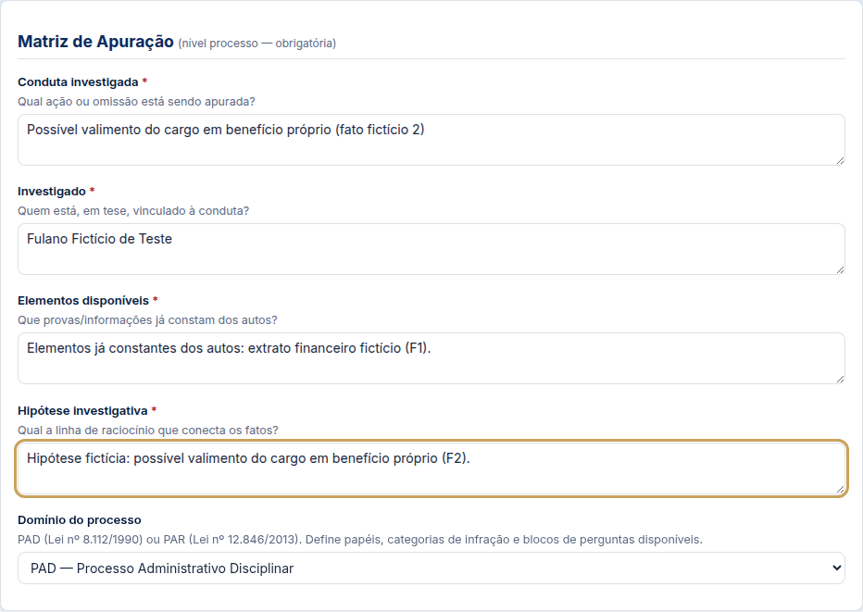
Figura 13 — Cartão "Matriz de Apuração" — pré-requisito obrigatório antes de adicionar depoentes.
Antes de adicionar qualquer depoente, o Oitiva 360 exige o preenchimento completo do cartão "Matriz de Apuração (nível processo — obrigatória)", com 4 campos de conteúdo, todos obrigatórios:
1. Conduta investigada — "Qual ação ou omissão está sendo apurada?"
2. Investigado — "Quem está, em tese, vinculado à conduta?"
3. Elementos disponíveis — "Que provas/informações já constam dos autos?"
4. Hipótese investigativa — "Qual a linha de raciocínio que conecta os fatos?"
MENSAGEM DO OITIVA 360 Preencha os quatro campos da Matriz de Apuração acima para habilitar a adição de depoentes — "roteiro sem matriz é roteiro cego".
Enquanto a matriz não estiver completa, o botão "Adicionar depoente" permanece desabilitado. O próprio código faz uma dupla checagem no clique, por segurança.

Campo Domínio do processo — a cascata de definição
A Matriz de Apuração traz ainda um 5º campo, "Domínio do processo" (uma lista de seleção com os valores PAD e PAR), que decide se o processo corre no rito disciplinar (Lei nº 8.112, de 1990) ou no rito de responsabilização de entes privados (Lei nº 12.846, de 2013). É esse campo que sensibiliza os papéis, as categorias de infração, os blocos de perguntas e o checklist descritos adiante. Um processo novo nasce no domínio PAD. O valor efetivo do campo é definido por uma cascata de quatro estágios:
1. Definição manual — enquanto não houver pauta importada com domínio, o campo é uma lista editável: a comissão escolhe PAD ou PAR diretamente.
2. Derivação pela pauta — ao importar uma pauta do Nexo Coger (domínio `pad`) ou do Nexo PAR (domínio `par`), o Oitiva 360 deriva o domínio do processo do envelope da pauta e alinha o campo a esse valor.
3. Trava pela pauta — uma vez derivado da pauta, o campo fica travado (exibido, mas não editável), com o aviso "🔒 Domínio derivado da pauta importada do Nexo — não editável enquanto a pauta estiver vinculada.". A trava impede que o domínio derivado divirja da origem da pauta.
4. Confirmação de conflito — se a pauta importada trouxer um domínio diferente de um domínio já definido manualmente no processo, o Oitiva 360 pede confirmação antes de qualquer alteração (ver a caixa abaixo). Cancelar recusa a importação inteira, de forma atômica; confirmar troca o domínio e trava o campo na origem da pauta.
TROCA DE DOMÍNIO — NADA É APAGADO SILENCIOSAMENTE Troca manual com dados já cadastrados. Se a comissão troca o domínio manualmente e já existem depoentes com papel ou categoria de infração de outro domínio, o Oitiva 360 exibe, antes de aplicar, um "Trocar o domínio do processo para <PAD/PAR> afeta dados já cadastrados:" que discrimina: as categorias de infração de outro domínio, que serão LIMPAS (voltam a "não definida"), e os papéis que não existem no novo domínio, que serão MANTIDOS (o dado não é apagado), apenas sinalizados "fora do domínio" para reclassificação. Recusar a confirmação reverte a seleção e nada é alterado.
CONFLITO PAUTA × DOMÍNIO MANUAL Conflito de domínio na importação de pauta. Quando a pauta importada diverge do domínio manual já definido, o Oitiva 360 pergunta: "Conflito de domínio na importação da pauta. A pauta importada é de domínio <origem>, mas este processo está configurado como <atual>. Confirmar TROCA o domínio do processo (…) e importa a pauta. Cancelar RECUSA a importação inteira — nenhum item de pauta será importado.". Ao cancelar, a importação é recusada de forma atômica (nada é gravado) e aparece a mensagem-padrão de recusa por domínio (Seção 6.6).
Figura 14 (pendente) — [CAPTURA PENDENTE — cartão Matriz de Apuração do Oitiva 360 com o 5º campo "Domínio do processo" (PAD/PAR) e o aviso de trava "🔒 derivado da pauta" quando há pauta importada vinculada.]

5.2 Diálogo "Adicionar depoente"
O diálogo pede apenas 2 campos, ambos obrigatórios:
1. Identificação — texto livre (placeholder: Ex.: T-01 ou "Depoente A"), com aviso: "Use iniciais ou nome fictício — evite dados pessoais reais (LGPD).".
2. Elementos buscados com este depoente — área de texto, com o apoio "Por que ouvir ESTA pessoa? O que ela pode trazer?".
Se qualquer um dos dois estiver vazio, o Oitiva 360 bloqueia com "Identificação e 'elementos buscados' são obrigatórios para adicionar o depoente.".

5.3 Etapa 1 — Dados do Ato
Todos os campos desta etapa são opcionais (não há validação bloqueante ao avançar). Reúnem os dados herdados do processo — número do processo, portaria, presidente, secretário(a) e vogais (nome/cargo/matrícula de cada um) — e os dados do ato: data, hora, local; Modalidade (Presencial ou Videoconferência); checkbox "Há defensor constituído presente?" (que, se marcada, revela nome e OAB do defensor); e um cartão opcional de "Estratégia da equipe" (quem pergunta, quem revisa, formato de abertura e momento de exibição de documentos).

5.4 Etapa 2 — Depoente
Reforça o aviso de LGPD ("Recomendamos usar iniciais ou nome fictício. Esta ferramenta não deve armazenar dados pessoais reais dos envolvidos") e pede novamente Identificação e Elementos buscados com este depoente.
A lista de Papel do depoente é filtrada pelo domínio do processo (Seção 5.1). Quatro papéis são comuns aos dois domínios; a diferença está no polo passivo: no PAD existe o papel Investigado/Acusado, que não existe no domínio PAR — em seu lugar entram os três papéis do ente privado. A tabela abaixo mostra os dois lados:
Papel | Domínio | Descrição resumida
Testemunha | PAD e PAR | Presta compromisso legal (art. 342, CP); dever de depor.
Declarante/Informante | PAD e PAR | Não presta compromisso; colaboração voluntária.
Pessoa em Situação Indefinida | PAD e PAR | Envolvimento possível, sem elementos para tratar como investigada; silêncio facultado por cautela.
Vítima | PAD e PAR | Não presta compromisso; sujeita-se à denunciação caluniosa.
Investigado/Acusado | só PAD | Não presta compromisso; direito ao silêncio (Lei nº 13.869, de 5 de setembro de 2019); interrogatório como último ato (art. 159). NÃO aparece no domínio PAR.
Representante legal | só PAR | Pessoa física que representa legalmente o ente privado (papel PAR do catálogo).
Preposto | só PAR | Pessoa física que age em nome do ente privado (papel PAR do catálogo).
Sócio-administrador | só PAR | Sócio com poderes de administração do ente privado (papel PAR do catálogo).
PAPEL FORA DO DOMÍNIO É PRESERVADO, SÓ SINALIZADO Um depoente cadastrado com um papel que não existe no domínio atual (por exemplo, um depoente "Investigado/Acusado" após a troca do processo para PAR) não é apagado: continua no estado, ainda aparece marcado no seletor e na lista de depoentes, mas recebe o rótulo "fora do domínio" para que a comissão o reclassifique. É o mesmo comportamento da cascata de domínio descrito na Seção 5.1.
Selecionar "Testemunha" com a infração "art. 132, IV — enriquecimento ilícito" (domínio PAD) revela um cartão adicional, "Terceiro interposto", com a checkbox "Este depoente é possível terceiro interposto (familiar/pessoa em cujo nome está bem sob suspeita)".
O campo Categoria de infração é uma lista de seleção com um campo de busca ao lado (por rótulo ou dispositivo — ex.: "sigilo", "art. 117, IX"), cujo conteúdo depende do domínio do processo:
— No domínio PAD — a lista traz as normas da Lei nº 8.112, de 1990, e da LAI (Lei nº 12.527, de 18 de novembro de 2011), agrupadas por origem normativa, na mesma ordem vista no Nexo Coger: Lei 8.112/90 — Deveres (art. 116); Proibições (art. 117); Demissão (art. 132); Outras (art. 130); LAI; e Outras categorias.
— No domínio PAR — a lista é substituída pelas 11 normas da LAC (art. 5º da Lei nº 12.846, de 2013), distribuídas em dois optgroups — "Atos de corrupção em geral" e "Licitações e contratos" — exatamente como o seletor de enquadramento do Nexo PAR (Seção 4.4). Ao selecionar uma norma LAC, sua nota de aplicação aparece como hint (📌).
Há ainda um cartão opcional "Perfil do depoente", com Nível de conhecimento dos fatos (Não definido, Presenciou diretamente, Ouviu de participante direto, Teve acesso a documentos/registros, Ouviu dizer) e Vínculos com investigado/vítima/administração (texto livre).
Para avançar da Etapa 2 para a Etapa 3, são exigidos exatamente 4 campos: Identificação, Elementos buscados, Papel do depoente e Categoria de infração. Faltando algum, o usuário permanece na Etapa 2 e vê a mensagem "Para avançar, preencha: " seguida da lista dos itens faltantes.

5.5 Registro de perguntas e respostas

Etapa 3 — Montagem do Roteiro
O roteiro é gerado automaticamente a partir da combinação de papel + infração (e, se aplicável, da marcação de terceiro interposto), organizado em 13 blocos fixos (Preparação e cenário; Acolhimento e identificação dos presentes; Abertura formal; Avisos legais e LGPD; Qualificação, praxe e compromisso/advertências; Abertura para objeções da defesa; Contexto funcional; Materialidade; Autoria e participação; Elemento subjetivo (dolo/culpa); Circunstâncias do art. 128; Palavra à defesa/reperguntas; Fechamento). Nesta etapa o usuário pode adicionar, editar ou remover perguntas — as perguntas de praxe da testemunha são fixas e não podem ser removidas. Um botão "Regenerar roteiro" substitui todas as perguntas atuais (inclusive as adicionadas manualmente) pelas sugestões do banco, mediante confirmação. Não há registro de resposta nesta etapa.
O banco de perguntas é sensível ao domínio. No domínio PAD, aparecem os blocos próprios do rito disciplinar — inclusive "Elemento subjetivo (dolo/culpa)" e "Circunstâncias do art. 128", institutos exclusivos do PAD (a responsabilização do ente privado é objetiva, art. 2º da Lei nº 12.846, de 2013, e não perquire dolo ou culpa). No domínio PAR, esses dois blocos PAD deixam de ser oferecidos e surgem três blocos de perguntas próprios da LAC, descritos aqui por finalidade (as perguntas literais ficam no banco da ferramenta):
— Licitações e contratos — explora as condutas do art. 5º, IV, da LAC: frustração ou fraude ao caráter competitivo de licitação, afastamento de licitante, fraude a contrato administrativo e manipulação do equilíbrio econômico-financeiro do contrato.
— Terceiro interposto — investiga a atuação por interposta pessoa e a ocultação de reais beneficiários (art. 5º, III e II, da LAC): quem intermediou, em nome de quem, e qual o proveito do ente privado.
— Programa de integridade — apura a existência, a abrangência e o funcionamento efetivo do programa de integridade (compliance) do ente, elemento relevante para a dosimetria da futura multa.

Etapa 4 — Respostas registradas
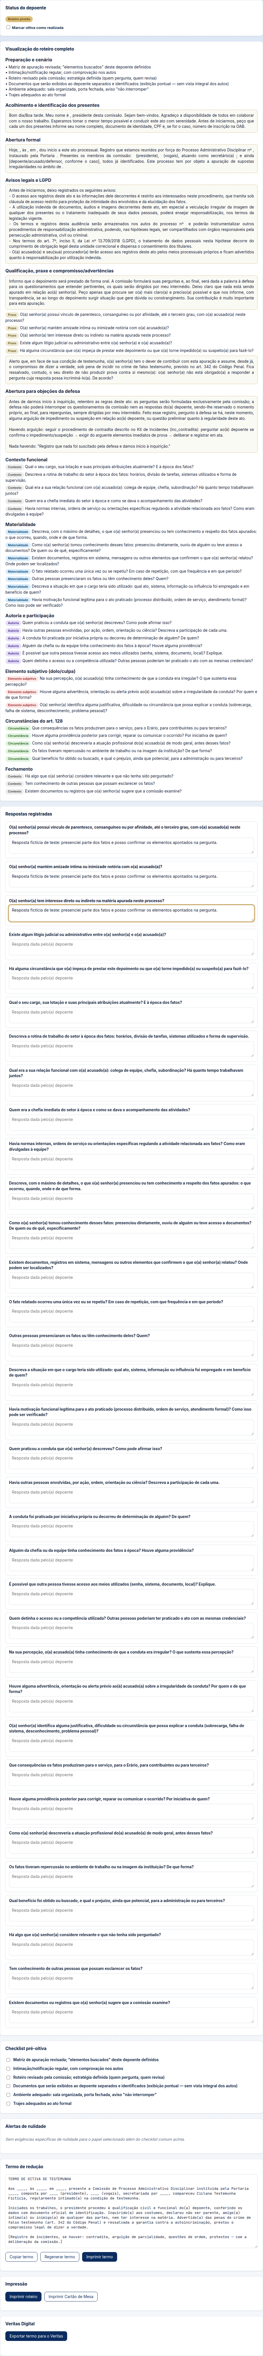
Figura 15 — Etapa 4 — registro das respostas dadas pelo depoente, uma pergunta por vez.
Para cada pergunta do roteiro, o Oitiva 360 mostra o texto da pergunta e uma única área de texto para a resposta, com o placeholder "Resposta dada pelo(a) depoente".
Não existe campo auxiliar de observação nem de marcação de relevância por pergunta — o único controle disponível, por pergunta, é a área de texto da resposta. Se sua rotina de trabalho pressupõe anotar observações à parte, registre-as em outro documento; o Oitiva 360 não oferece esse campo.
Se o papel do depoente tiver direito ao silêncio e esse direito tiver sido exercido, a seção inteira exibe apenas o texto "Direito ao silêncio exercido — nenhuma pergunta foi dirigida ao(à) depoente nesta sessão.", sem áreas de resposta.

5.6 Geração do termo
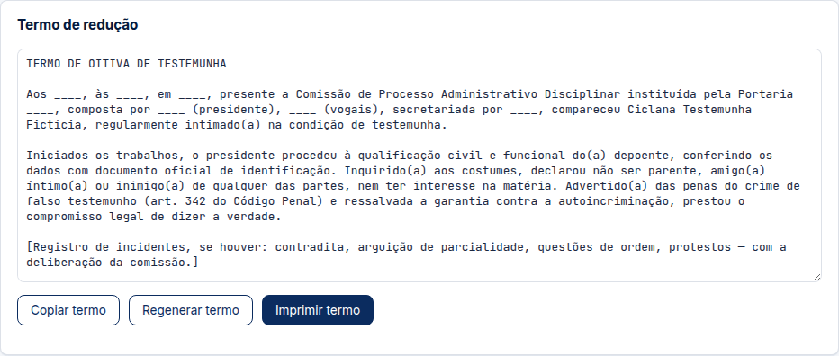
Figura 16 — Termo de redução gerado automaticamente ao entrar na Etapa 4.
O termo é gerado automaticamente ao entrar na Etapa 4, sem nenhum portão formal de bloqueio — não há checagem que impeça a geração por campos vazios. Campos ainda não preenchidos (hora, local, portaria, presidente, vogais, secretário, nome) aparecem no texto gerado como traços de preenchimento ("____"), em vez de impedir a geração.
A estrutura do termo gerado segue, nesta ordem:
— Cabeçalho — "TERMO DE INTERROGATÓRIO" (acusado), "TERMO DE OITIVA DE TESTEMUNHA" (testemunha) ou "TERMO DE OITIVA" (demais papéis).
— Parágrafo de abertura/qualificação — data por extenso, hora, local, portaria, composição da comissão, nome do depoente e papel.
— Parágrafo de qualificação civil/funcional.
— Parágrafo de compromisso/advertências — varia conforme o papel (compromisso legal para testemunha; silêncio constitucional para acusado; silêncio por cautela para pessoa em situação indefinida; isenção de compromisso com advertência de denunciação caluniosa para vítima; colaboração voluntária para declarante/informante).
— Corpo de perguntas e respostas, na ordem do roteiro.
— Fecho fixo de encerramento e bloco de assinaturas (Presidente, Vogal(is), Secretário(a)).
O texto do termo pode ser editado diretamente na área de texto do próprio termo (edições manuais ficam salvas); um botão "Regenerar termo" substitui o texto atual (inclusive edições manuais) pelo modelo padrão, mediante confirmação.

5.7 Checklist pré-oitiva e alertas de nulidade
Ainda na Etapa 4, o Checklist pré-oitiva reúne itens sempre aplicáveis (revisão da matriz, intimação regular, roteiro revisado, documentos separados, ambiente e trajes adequados) mais itens condicionais conforme o papel do depoente (por exemplo, para o papel Acusado: notificação com 3 dias úteis de antecedência, interrogatório como último ato, advertências obrigatórias), a modalidade (videoconferência: teste de conexão, avisos de gravação/LGPD) e a infração (enriquecimento ilícito: documentação patrimonial, identificação de terceiros interpostos).
Os Alertas de nulidade comparam os itens de checklist obrigatórios para o papel selecionado contra os já marcados: se houver pendentes, lista-os; se todos estiverem confirmados, mostra confirmação positiva; se o papel não tiver exigências específicas, mostra um texto neutro.
No domínio PAR, o checklist ganha itens condicionais próprios, cruzando o papel PAR do depoente com o grupo de ato lesivo apurado, mais um item transversal que aparece em toda combinação PAR — a confirmação de que o benefício/interesse do ente e o nexo de causalidade (art. 2º da Lei nº 12.846, de 2013) estão descritos. Nenhum desses itens ativa em processos PAD:
Condição (domínio PAR) | Quando o item entra no checklist
Transversal — benefício/nexo causal | Sempre que o processo está no domínio PAR, em qualquer combinação de papel e infração.
Papel PAR (qualquer) | Depoente com papel Representante legal, Preposto ou Sócio-administrador.
Sócio-administrador | Depoente especificamente no papel Sócio-administrador.
Representante legal | Depoente especificamente no papel Representante legal.
Grupo "Licitações e contratos" | Infração enquadrada em uma norma LAC do grupo de licitações e contratos (art. 5º, IV).
Ato de terceiro interposto (art. 5º, III) | Infração enquadrada na norma da LAC de terceiro interposto/ocultação de beneficiário.

5.8 Gerenciar múltiplos depoentes
Antes de entrar no wizard de qualquer depoente específico, a Tela do Processo mostra a lista de depoentes já cadastrados — colunas Identificação, Papel, Infração, Status e ações. O Status exibido é o do progresso do próprio depoente no wizard ("Rascunho", "Roteiro pronto" ou "Oitiva realizada") — não é o mesmo conceito do status de item de pauta tratado na Seção 5.11 abaixo. Se não houver nenhum depoente ainda, a lista mostra "Nenhum depoente adicionado ainda.".
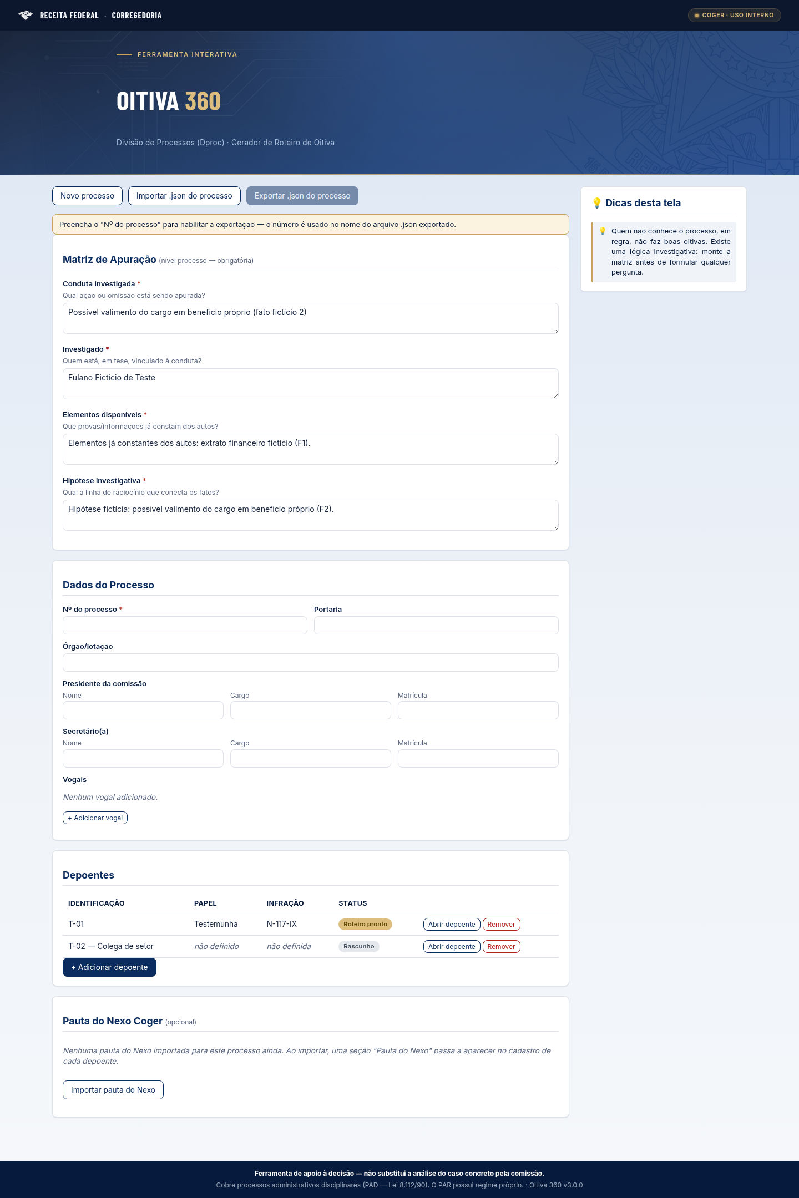
Figura 17 — Lista de depoentes cadastrados na Tela do Processo.
Cada linha da lista tem dois botões: "Abrir depoente" e "Remover". Não existe navegação de "próximo/anterior" entre depoentes — para alternar, é preciso fechar o wizard do depoente atual (o que devolve à lista) e clicar em "Abrir depoente" na linha desejada.
EDIÇÃO SEMPRE REABRE NA ETAPA 1 Reabrir um depoente já cadastrado sempre volta para a Etapa 1 ("Dados do Ato"), mesmo que o wizard já esteja concluído ("Oitiva realizada") — não há memória da última etapa visitada. É preciso navegar manualmente pelo stepper (1 → 2 → 3 → 4) até a etapa que se deseja editar; os dados já preenchidos permanecem salvos e apenas são re-renderizados.
A remoção de um depoente é feita apenas pelo botão "Remover" da lista (não há atalho de remoção de dentro do wizard) e pede confirmação: "Remover o depoente '<identificação>'? Esta ação não pode ser desfeita.". Não há lixeira nem desfazer — a remoção é definitiva a partir da confirmação.

5.9 Kit de Incidentes
O Kit de Incidentes é um banco de 17 fórmulas verbais prontas, agrupadas por categoria (Postura da defesa, Depoimento do depoente, Condução do ato, Cuidado com o depoente, Táticas de desestabilização etc.), para o condutor da sessão usar diante de situações específicas durante a oitiva ou o interrogatório — contradita, intimidação, pergunta ofensiva, pergunta indutiva, imprecisão do depoente, contradição/possível falso testemunho, questão de ordem, abalo emocional, entre outras.
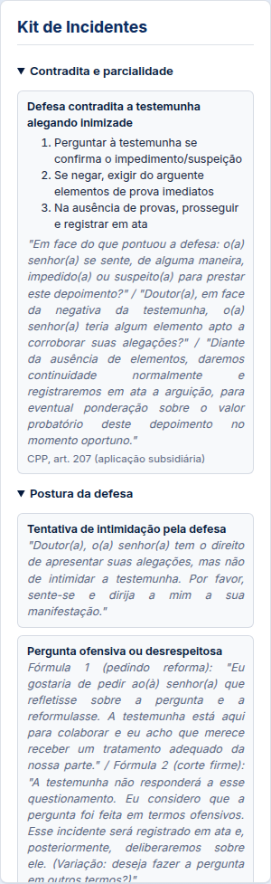
Figura 18 — Kit de Incidentes — painel lateral com fórmulas verbais agrupadas por categoria.
Fica disponível como painel lateral fixo, sempre visível, nas Etapas 3 e 4 do wizard — o presidente consulta a fórmula sugerida durante a sessão, sem precisar buscar.
O Kit de Incidentes é puramente conteúdo de apoio ao vivo — consultá-lo não grava nada no processo. Não é um botão de ação nem um formulário; é só a fórmula verbal pronta para o presidente usar na hora.

5.10 Cartão de Mesa
O botão "Imprimir Cartão de Mesa", na Etapa 4 ("Revisão e Checklist"), gera uma versão impressa do Kit de Incidentes: uma grade de duas colunas com a situação (em negrito) e a fórmula verbal completa de cada um dos 17 itens do Kit.
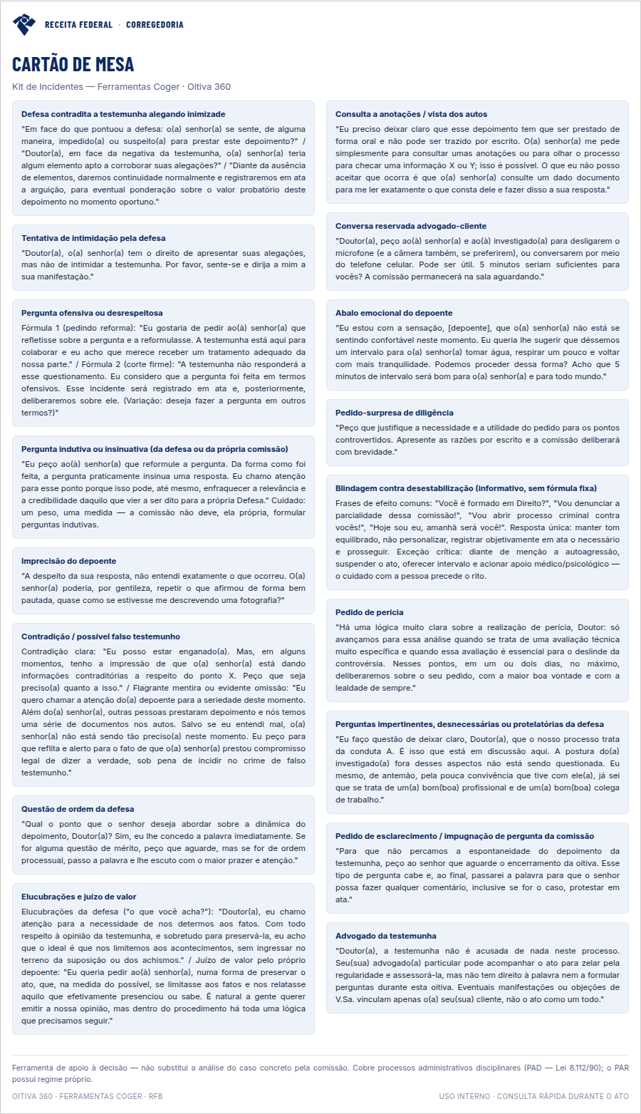
Figura 19 — Cartão de Mesa — impressão em grade de duas colunas do Kit de Incidentes.
O Cartão de Mesa não traz dados do processo, do depoente ou do roteiro — é o Kit de Incidentes inteiro, compactado para caber numa folha de consulta rápida sobre a mesa da comissão. O rodapé da impressão traz o texto "Uso interno · Consulta rápida durante o ato", confirmando que o documento se destina a ser consultado durante a sessão — não é um registro/anexo do processo.

5.11 Status da pauta
Quando há uma pauta importada do Nexo Coger, cada item da pauta passa por três estados possíveis, calculados em tempo real (não são um campo gravado com esses nomes):
Status | Quando ocorre
pendente | Estado inicial de todo item, ao importar a pauta — enquanto nenhum depoente tiver selecionado esse ponto para abordar.
em_andamento | Assim que algum depoente cadastrado marca o item da "Pauta do Nexo" como algo a abordar nesta sessão (Etapa 2 do wizard daquele depoente).
concluida | Só ao marcar a checkbox "Marcar oitiva como realizada", na Etapa 4 do depoente — nunca antes, nunca automaticamente.
Ao marcar "Marcar oitiva como realizada", cada item selecionado por aquele depoente é fechado como "abordado" (resposta de fato registrada) ou "sem resposta" (se marcado explicitamente sem resposta), e o depoente passa a status "Oitiva realizada". Desmarcar essa checkbox reverte apenas o status do depoente — não reverte o status já fechado do item de pauta.

5.12 Exportações e o campo de domínio
Os dois contratos de saída do Oitiva 360 — o termo exportado para o Veritas ("Exportar termo para o Veritas") e o retorno exportado para o Nexo ("Exportar retorno (contexto do acusado)" e "Exportar prova(s) para o Nexo") — carregam, no envelope, o campo `dominio` (`pad` ou `par`), derivado do domínio corrente do processo (Seção 5.1). Quando o domínio ainda não está definido, o campo é omitido (nunca sai `null`). É esse campo que as ferramentas receptoras conferem na importação: o termo só entra em um dossiê Veritas de domínio compatível, e o retorno só é aceito pelo Nexo do mesmo domínio (Nexo Coger para `pad`, Nexo PAR para `par`). O tratamento completo dessa validação está na Seção 6.

SEÇÃO 6

Integração entre as quatro ferramentas

As quatro ferramentas da suíte funcionam de forma inteiramente independente (Seções 2 a 5 comprovam isso), mas preveem um fluxo de integração opcional, por troca de arquivos `.json`. Com a extensão da suíte ao domínio PAR, esse fluxo bifurca por domínio: cada contrato de integração passou a carregar um campo `dominio` (`pad` ou `par`) no envelope, e cada ferramenta receptora valida esse campo na importação, recusando o cruzamento indevido entre os ritos. Nesta seção, sempre que aparecer isolado, o termo "Nexo" refere-se genericamente ao par de ferramentas de mapa — Nexo Coger (domínio PAD) e Nexo PAR (domínio PAR) —, e não ao nexo fático-probatório (a ligação fato-prova) nem ao nexo de causalidade da LAC.
O ciclo típico de integração percorre, no domínio PAD:
Veritas → Nexo Coger → Oitiva 360 → Veritas → Nexo Coger — provas cadastradas no Veritas alimentam o mapa do Nexo Coger; o Nexo Coger exporta uma pauta de pontos a apurar para o Oitiva 360; o Oitiva 360 conduz a oitiva e devolve o termo gerado (importável como prova no Veritas) e um retorno de contexto (importável de volta no Nexo Coger).
E o mesmo ciclo espelhado no domínio PAR:
Veritas → Nexo PAR → Oitiva 360 → Veritas → Nexo PAR — idêntico em estrutura, com o Veritas em dossiê de tipo PAR, o Oitiva 360 em modo PAR e o Nexo PAR no lugar do Nexo Coger. O Veritas e o Oitiva 360 são os mesmos arquivos nos dois ciclos (modo dual); só o Nexo troca de arquivo (modo fork). O campo `dominio` é o que mantém cada arquivo no ciclo do seu próprio domínio — um envelope PAR não entra em uma ferramenta PAD e vice-versa.

6.1 Veritas → Nexo Coger / Nexo PAR: exportação de provas
No Veritas, o botão "Exportar provas → Nexo Coger" gera um arquivo `nexo-coger-provas-<número do processo>.json` contendo apenas as provas cujo tipo se mapeia para o catálogo canônico de tipos de prova do Nexo. É um contrato distinto e mais restrito do que a exportação isolada "Exportar .json" (Seção 2.3), que exporta o dossiê inteiro.
O envelope emite o campo `dominio` derivado do Tipo de processo do dossiê (`pad`, `par`, ou omitido quando o dossiê é agnóstico). Na importação, o Nexo Coger (domínio fixo `pad`) aceita envelopes `pad` ou sem campo (arquivo legado, anterior às rodadas PAR) e recusa `par`; o Nexo PAR (domínio fixo `par`) aceita apenas `par`, recusando tanto `pad` quanto o envelope legado sem campo — no PAR não há acervo legado a preservar, pois o fork nasceu depois do campo. As mensagens de recusa seguem o padrão da Seção 6.6.

6.2 Nexo Coger / Nexo PAR → Oitiva 360: exportação de pauta
A partir da tela "Revisão de pauta" do Nexo (Coger ou PAR), é possível exportar uma pauta de instrução por depoente, contendo os pontos de instrução confirmados e o papel do depoente. O Nexo bloqueia essa exportação quando o nome do depoente não foi informado ("Informe o nome do depoente.") ou quando não há nenhum ponto de instrução confirmado ("Nenhum ponto de instrução confirmado — nada a exportar."). O Oitiva 360, ao importar essa pauta, exibe um cartão "Pauta do Nexo" com os itens abordados na sessão e evita duplicação: reimportar a mesma pauta atualiza os itens existentes em vez de criar itens duplicados.
O envelope da pauta emite `dominio` (`pad` no Nexo Coger, `par` no Nexo PAR). O Oitiva 360, receptor de modo dual, aplica a cascata da Seção 5.1: a pauta com domínio deriva e trava o domínio do processo; se o Oitiva 360 já tinha um domínio definido manualmente e ele conflita com o da pauta, a importação pede confirmação antes de qualquer alteração — cancelar recusa a importação inteira, de forma atômica (nada é gravado); confirmar troca o domínio e trava o campo na origem da pauta.

6.3 Oitiva 360 → Veritas: exportação do termo
O botão "Exportar termo para o Veritas", sempre visível na Etapa 4 do Oitiva 360, gera um arquivo de termo que carrega um `hash_origem` — um hash calculado sobre o texto do termo no momento da exportação, usado pelo Veritas para verificar a integridade do conteúdo na importação — e o campo `dominio` do processo (omitido quando indefinido).
Ao importar esse termo, o Veritas aplica as verificações abaixo, nesta ordem — a validação de domínio roda antes da conferência de hash, para recusar cedo, antes do trabalho caro:
1. FORMATO INVÁLIDO — BLOQUEIA Arquivo inválido: este arquivo não é um termo exportado pelo Oitiva 360 (esperado "origem":"oitiva-360", "termo.conteudo" e "hash_origem").
2. DOMÍNIO INCOMPATÍVEL (OU TERMO LEGADO EM DOSSIÊ PAR) — BLOQUEIA Domínio incompatível — quando o dossiê tem Tipo de processo definido e o domínio do termo diverge do domínio do dossiê (ex.: termo PAR em dossiê PAD). Mensagem no padrão-base da Seção 6.6: "Importação recusada — domínio incompatível." seguida de "Domínio encontrado / Domínio esperado / ferramenta correta / Nenhum dado foi alterado.". Um dossiê sem Tipo de processo (Veritas agnóstico) aceita termo de qualquer domínio.
3. HASH DIVERGENTE — BLOQUEIA Importação bloqueada: o hash do termo não confere.
Esperado (hash_origem): <hash>
Calculado sobre o texto recebido: <hash>
O conteúdo do termo pode ter sido alterado após a exportação do Oitiva 360. Nada foi importado.
4. DUPLICADO — BLOQUEIA Importação recusada: já existe uma prova neste dossiê com o mesmo hash_origem (<hash>). Este termo já foi importado antes — reimportação não cria uma segunda prova.
5. VERSÃO DE CATÁLOGO DIVERGENTE — PEDE CONFIRMAÇÃO, NÃO BLOQUEIA Este termo foi exportado com catalogo_schema_version <X>, diferente da versão do catálogo em uso neste Veritas (<Y>). O hash já foi conferido e confere — o aviso é só sobre o vocabulário do catálogo. Deseja continuar?
Um termo importado com sucesso ganha automaticamente a categoria "Termo de oitiva" no Veritas e aparece na tela de detalhe do item com um selo "Revisado" ou "Pendente de revisão", e um botão "Marcar como revisado". O ícone ⏳ no topo da tela do Veritas mostra a contagem de termos pendentes de revisão.

6.4 Oitiva 360 → Nexo Coger / Nexo PAR: retorno de contexto
Quando a sessão de oitiva aborda itens da pauta importada do Nexo, o Oitiva 360 disponibiliza o botão "Exportar retorno (contexto do acusado)", que devolve ao Nexo um resumo da resposta obtida para cada ponto de instrução abordado. Esse botão só aparece quando há itens de pauta efetivamente abordados na sessão — não existe no fluxo manual sem pauta importada. O envelope do retorno também emite o campo `dominio`, validado na importação: o Nexo Coger aceita `pad`/legado e recusa `par`; o Nexo PAR aceita apenas `par` (Seção 6.5).
RETORNO PAR VINCULA-SE AO ENTE PRIVADO No Nexo PAR, o vínculo padrão do retorno de oitiva aponta para o ente privado cadastrado no processo (o mesmo objeto que, no Nexo Coger, seria o acusado). O retorno de contexto PAR alimenta, portanto, o cadastro do ente, não uma estrutura de acusado servidor.
Quando esse retorno é importado no Nexo, o fato que ele alimenta recebe um selo dourado 🎙, sinalizando que aquele contexto nasceu de uma sessão de oitiva e não de cadastro manual direto. Esse selo do cartão de fato é anterior às rodadas PAR e já funciona plenamente.
Há ainda um segundo selo, análogo, no cartão de prova (não no cartão de fato): quando uma prova é criada a partir do botão "Exportar prova(s) para o Nexo" do Oitiva 360, ela recebe o mesmo selo dourado 🎙, com tooltip mostrando os campos `pauta_id`, `rodada_id` e `id_ponto`. Este selo de prova é detalhado na Seção 3.8 deste manual.
IDS DO TOOLTIP: PREENCHIDOS COM ORIGEM DE PAUTA, NULL SEM ELA O tooltip do selo de prova (a mesma situação da Seção 3.8) mostra os três identificadores preenchidos (`pauta_id`, `rodada_id`, `id_ponto`) sempre que a prova exportada por "Exportar prova(s) para o Nexo" tem origem em um ponto de pauta respondido. Quando a prova foi adicionada manualmente na sessão, sem vínculo de pauta, os três campos ficam `null` — comportamento correto e documentado, não uma limitação. O selo pré-existente no cartão de fato, mencionado acima, segue funcionando como sempre.

6.5 Política de validação cruzada de domínio
Todos os quatro contratos acima seguem uma única política de validação, aplicada uniformemente na importação — não há regras ad hoc por ferramenta. Ao importar qualquer envelope, a ferramenta receptora compara o `dominio` do envelope com o seu próprio domínio corrente e aplica:
Situação | Comportamento
Domínio do envelope igual ao domínio do receptor | Importa normalmente.
Domínio do envelope diferente do domínio do receptor | Recusa com mensagem clara (qual domínio o arquivo carrega, qual a ferramenta/processo espera, e qual a ferramenta correta para aquele arquivo). Nunca falha silenciosa, nunca importação parcial.
Envelope sem o campo dominio (arquivo anterior às rodadas PAR) | Tratado como legado PAD: aceito pelos receptores de domínio PAD (Nexo Coger, dossiê Veritas PAD); nos receptores PAR (Nexo PAR, dossiê Veritas PAR), recusado com mensagem específica de arquivo legado.
Receptor de modo dual (Oitiva 360) sem domínio definido recebendo envelope com domínio | Deriva o domínio do envelope, pela cascata da Seção 5.1 — com a confirmação de conflito lá especificada.
Essa tabela está registrada como comentário-referência no código de cada uma das quatro rotinas de importação, justamente para que os pontos de validação não divirjam em manutenções futuras.
Figura 20 (pendente) — [CAPTURA PENDENTE — exemplo de recusa por domínio — importação de um arquivo PAR em uma ferramenta PAD, com a mensagem padronizada de domínio encontrado/esperado e a indicação da ferramenta correta.]

6.6 Mensagens de recusa padronizadas e importação atômica
As quatro ferramentas usam a mesma estrutura de frase ao recusar um envelope por domínio, terminando sempre com o quarteto domínio encontrado / domínio esperado / ferramenta correta a usar / garantia de que nenhum dado foi alterado. Os rótulos de domínio aparecem por extenso — "PAD (Lei 8.112/1990)", "PAR (Lei 12.846/2013)" ou "não indicado (arquivo legado, anterior às rodadas PAR)". Dois exemplos reais:
NEXO COGER RECUSANDO UM ENVELOPE PAR Este arquivo foi exportado de um processo PAR (Lei nº 12.846/2013 — LAC). Este é o Nexo Coger, que trabalha com processos PAD (Lei nº 8.112/1990) — importe-o no Nexo PAR. Domínio encontrado: PAR (Lei 12.846/2013). Domínio esperado: PAD (Lei 8.112/1990). Nenhum dado foi alterado.
NEXO PAR RECUSANDO UM ENVELOPE LEGADO (SEM DOMÍNIO) Este arquivo não indica domínio (formato anterior às Rodadas PAR) e não pode ser importado no Nexo PAR, que trabalha exclusivamente com processos PAR (Lei nº 12.846/2013 — LAC). No PAR não existe acervo legado a preservar. Domínio encontrado: não indicado (arquivo legado, anterior às rodadas PAR). Domínio esperado: PAR (Lei 12.846/2013). Nenhum dado foi alterado.
RECUSA NUNCA DEIXA ESTADO PARCIAL Importação atômica. Nenhuma recusa por domínio deixa estado parcial: a validação roda antes de qualquer mutação — antes de montar o modal de revisão, antes de gravar qualquer item, antes da conferência de hash. Ou entra tudo, ou nada. A contagem de provas, itens e o domínio do receptor permanecem exatamente como estavam antes da tentativa recusada.

6.7 Badges de pendência, status e domínio
Cada ferramenta usa seu próprio conjunto de selos (badges) para sinalizar o estado de itens importados ou pendentes de revisão. Além desses, o Oitiva 360 exibe no cabeçalho o chip de domínio (PAD/PAR), que não é um badge de item mas um indicador do domínio corrente do processo — reflete o mesmo mecanismo de cascata descrito na Seção 5.1:
Ferramenta | Badges / indicadores
Veritas | termo: pendente_revisao / revisado
Nexo Coger / Nexo PAR | prova: pendente / vinculada — retorno: pendente_revisao / revisado
Oitiva 360 | pauta: pendente / em_andamento / concluida — chip de domínio: PAD / PAR (cabeçalho)
INTEGRAÇÃO É OPCIONAL A integração entre as quatro ferramentas é opcional e aditiva. Cada ferramenta já funciona de forma completa sozinha, como demonstrado nas Seções 2 a 5 — a troca de arquivos `.json` apenas poupa redigitação de dados quando as ferramentas são usadas em conjunto no mesmo processo, e a validação de domínio garante que cada arquivo só seja aceito na ferramenta do rito correto.

Glossário
Termo | Definição
Cadeia de custódia | Registro contínuo de quem coletou, recebeu, transferiu ou custodiou uma prova, do momento em que ela surge até seu uso na decisão.
Proveniência | Origem declarada de um elemento de prova — como e de onde ele chegou ao processo (gerado internamente, recebido de outro órgão, ou extraído de sistema).
Hash | Uma "impressão digital" numérica calculada a partir do conteúdo de um arquivo; se o arquivo muda, o hash muda — usado para verificar se um arquivo permanece idêntico ao original.
Nexo fático-probatório | A ligação demonstrável entre um fato apurado e as provas que o sustentam (a mecânica do mapa fato-prova-norma). É um dos três sentidos de "nexo" na suíte — distinto do nexo de causalidade (conceito da LAC) e dos nomes próprios Nexo Coger / Nexo PAR (ferramentas).
Nexo de causalidade | Conceito jurídico da Lei nº 12.846, de 1º de agosto de 2013 (LAC): a correlação entre o ato lesivo e o benefício ou interesse auferido pela pessoa jurídica. No Nexo PAR, é um campo do fato (Seção 4.3). Não confundir com o nexo fático-probatório nem com os nomes das ferramentas.
Nexo Coger / Nexo PAR | Nomes próprios das duas ferramentas de mapa fato-prova-norma da suíte: o Nexo Coger atende o domínio PAD; o Nexo PAR atende o domínio PAR. São dois arquivos independentes (modo fork). Nomear uma ferramenta "Nexo" não a confunde com o nexo fático-probatório nem com o nexo de causalidade.
Enquadramento legal | O dispositivo normativo (dever, proibição, hipótese de demissão, ato lesivo da LAC etc.) em que uma conduta apurada se amolda.
Elemento subjetivo | O grau de intenção ou de falta de cuidado do agente em relação à conduta — dolo direto, dolo eventual, negligência, imprudência ou imperícia. É instituto do domínio PAD; no PAR a responsabilização é objetiva (art. 2º da LAC) e não há elemento subjetivo.
Domínio (PAD/PAR) | O rito normativo de um processo na suíte: PAD (e sindicância), à luz da Lei nº 8.112, de 11 de dezembro de 1990, ou PAR, à luz da Lei nº 12.846, de 1º de agosto de 2013 (LAC). O domínio condiciona campos, papéis, normas e documentos, e viaja nos contratos de integração no campo `dominio`.
Ente privado | A pessoa jurídica sujeita à responsabilização no domínio PAR — o polo passivo do PAR, no lugar do servidor (acusado) do PAD.
Ato lesivo | Conduta praticada em interesse ou benefício de ente privado que atenta contra a Administração Pública, tipificada no art. 5º da Lei nº 12.846, de 2013 (LAC) — inclui corrupção, fraude a licitações e contratos e obstrução da fiscalização.
Representante legal / Preposto / Sócio-administrador | Os três papéis de pessoa física vinculada ao ente privado no domínio PAR (papéis PAR do catálogo). O representante legal é exigido para gerar a Nota de Indiciação (pendência P-ENTE).
Programa de integridade | Conjunto de mecanismos internos de integridade, auditoria e incentivo à denúncia de um ente privado (compliance). Sua existência e efetivo funcionamento são elemento de dosimetria da multa do PAR e podem ser apresentados com a defesa (Portaria CGU nº 909, de 7 de abril de 2025).
Nota de Indiciação | Documento formal que, no domínio PAR, imputa ao ente privado a conduta lesiva e abre o prazo de defesa (art. 17 da Instrução Normativa CGU nº 13, de 2019). É o equivalente PAR do termo de indiciação do PAD.
Modo dual | Arquitetura de uma ferramenta que, em um único arquivo, acomoda os dois domínios com comportamento condicional (Veritas e Oitiva 360).
Modo fork | Arquitetura em que cada domínio tem seu próprio arquivo independente, compartilhando a mesma mecânica (Nexo Coger para PAD, Nexo PAR para PAR).
Estado probatório | Avaliação de quão bem sustentado um fato está pelas provas reunidas até o momento: suficiente, indícios, ou ausente.
Pendência crítica/frágil | Sinalização automática de um problema no mapa fato-prova-norma; crítica bloqueia a geração da indiciação, frágil apenas alerta.
Indiciação | Ato formal que atribui a um servidor a autoria de fato(s) apurado(s), com enquadramento legal, dando início à fase de defesa escrita.
Pauta de instrução | Lista de pontos a apurar em uma oitiva, tipicamente originada do campo "Elementos buscados" do Nexo Coger.
Roteiro de oitiva | Sequência de perguntas organizadas por blocos, gerada a partir do papel do depoente e da infração apurada.
Termo de oitiva/interrogatório | Documento formal que registra o ato de oitiva ou interrogatório, com qualificação, compromisso/advertências e as perguntas e respostas.
Papel de pessoa | Classificação da posição de uma pessoa no processo — Investigado/Acusado, Vítima, Testemunha, Declarante/Informante ou Pessoa em Situação Indefinida — que determina compromisso, direito ao silêncio e tratamento processual.
Matriz de Apuração | Bloco de 4 campos (conduta, investigado, elementos disponíveis, hipótese investigativa) exigido antes de conduzir qualquer oitiva no Oitiva 360.
Badge de pendência | Selo visual que sinaliza o estado de um item importado ou pendente de ação (ex.: pendente de revisão, vinculada, concluída).

Perguntas frequentes

Veritas
1. O que fazer se o hash não confere ao importar uma prova (termo de oitiva)? O Veritas bloqueia totalmente a importação e não grava nada — a mensagem exibida mostra o hash esperado e o hash calculado sobre o conteúdo recebido. Isso indica que o conteúdo do termo pode ter sido alterado após a exportação do Oitiva 360; não há como contornar esse bloqueio pela interface — é necessário obter uma nova exportação íntegra do termo.
2. Posso editar a proveniência depois de salvar um item? Não. Todo o bloco de proveniência (tipo e subcampos) fica travado, somente leitura, assim que o item é salvo. O mesmo vale para o elemento físico (exceto a condição do lacre, alterável apenas via evento de "Conferência do lacre"), para "conteúdo integral"/justificativa, e para o status do item.
3. Qual a diferença entre "Exportar .json" e "Exportar provas → Nexo Coger"? "Exportar .json" gera o dossiê inteiro, para backup geral. "Exportar provas → Nexo Coger" gera um arquivo menor, apenas com as provas convertidas para o catálogo canônico do Nexo Coger — é o contrato de integração específico entre as duas ferramentas.
4. O carimbo de data/hora do Veritas vale como prova de quando o arquivo foi coletado? Não com força de selo de tempo certificado — é apenas o relógio do computador do usuário no momento em que o arquivo foi anexado. Tem valor para mostrar consistência interna, não para provar o instante exato de forma inatacável.
5. O campo Tipo de processo é obrigatório? O que muda se eu não preencher? Não é obrigatório. Sem Tipo de processo definido, o Veritas permanece agnóstico de domínio: aceita prova de qualquer origem, sem filtro, não marca `pad` nem `par` no dossiê, e as categorias de prova exclusivas do PAR (Programa de integridade, Informações do COAF) não aparecem. Ao importar um termo de oitiva, um dossiê sem tipo aceita termo de qualquer domínio. O campo só passa a influenciar o comportamento quando efetivamente preenchido — dossiês antigos seguem funcionando como antes.

Nexo Coger
1. Por que o papel "Pessoa em Situação Indefinida" não aparece separado, com instruções de uso, na tela? O Nexo Coger não exibe nenhum texto de orientação sobre quando usar esse papel — apenas o rótulo curto aparece no seletor. A explicação jurídica completa só existe no catálogo de dados, e este manual a reproduz na Seção 3.3, junto de uma orientação prática de uso.
2. O que acontece se eu gerar a indiciação e depois perceber um erro? A geração da indiciação é tratada como um ato final da instrução; o Nexo Coger não oferece uma função de "desfazer" a geração. Corrija os dados do fato/prova/enquadramento no mapa e gere uma nova minuta quando necessário — por isso este manual recomenda revisar cuidadosamente pendências frágeis e o checklist de campos essenciais antes de gerar.
3. Um fato arquivado precisa de enquadramento legal e provas completas? Não. Um fato marcado como "Arquivado" só exige a Justificativa do arquivamento; não gera pendências e não entra na minuta de indiciação.
4. O que fazer quando o elemento subjetivo escolhido conflita com o exigido pela norma? O Nexo Coger apenas avisa (não bloqueia o salvamento) quando o elemento subjetivo escolhido diverge do que a norma exige — por exemplo, marcar conduta culposa em norma que exige dolo. Revise o enquadramento ou ajuste a fundamentação antes de prosseguir para a indiciação.

Nexo PAR
1. Por que o Nexo PAR não tem campo de elemento subjetivo (dolo/culpa)? Porque a responsabilização do ente privado na Lei nº 12.846, de 1º de agosto de 2013 (LAC), é objetiva (art. 2º): independe de dolo ou culpa. Por isso o Nexo PAR remove tanto o campo Elemento subjetivo quanto a pendência a ele associada (a P8 do Nexo Coger). Em seu lugar, o fato exige a descrição do benefício/interesse do ente e do nexo de causalidade — cobrados pela pendência crítica P8-PAR (Seção 4.3 e 4.5).
2. O que acontece se eu tentar importar uma prova PAD no Nexo PAR? A importação é recusada, de forma atômica (nenhum dado é gravado). O Nexo PAR aceita apenas envelopes de domínio `par`; um envelope `pad` — ou um envelope legado, sem domínio — é recusado com a mensagem padronizada de domínio (domínio encontrado / esperado / ferramenta correta), que sugere importar o arquivo no Nexo Coger. O detalhe dessa validação cruzada está na Seção 6 (Seções 6.5 e 6.6).
3. Preciso cadastrar um representante legal para gerar a Nota de Indiciação? Sim. A falta de ente privado cadastrado, ou de ao menos um representante legal, dispara a pendência crítica P-ENTE, que bloqueia a geração da Nota de Indiciação (embora não impeça salvar o cadastro do ente). Ver Seção 4.2 e 4.5.

Oitiva 360
1. Preciso preencher a Matriz de Apuração toda vez? Sim, ela é obrigatória em nível de processo — os 4 campos (conduta, investigado, elementos disponíveis, hipótese investigativa) precisam estar preenchidos antes que o botão "Adicionar depoente" seja habilitado. Uma vez preenchida, vale para todos os depoentes daquele processo.
2. Existe campo de observação separado da resposta, na Etapa 4? Não. Cada pergunta do roteiro tem apenas uma única área de texto para a resposta do depoente — não há campo auxiliar de observação nem de marcação de relevância.
3. O termo é gerado automaticamente ou preciso clicar em algo? É gerado automaticamente ao entrar na Etapa 4, sem bloqueio por campos vazios — campos ainda não preenchidos aparecem como "____" no texto. É possível editar o texto manualmente ou regenerá-lo a partir dos dados atuais do ato (com confirmação, pois substitui edições manuais).
4. Por que não vejo o botão "Exportar retorno (contexto do acusado)"? Esse botão só aparece quando a sessão aborda itens de uma pauta importada do Nexo (Coger ou PAR). No fluxo manual, sem pauta importada, ele não é exibido — apenas o botão "Exportar termo para o Veritas" fica sempre visível na Etapa 4.
5. Como o domínio (PAD/PAR) é definido quando não há pauta importada? Pela seleção manual no 5º campo da Matriz de Apuração ("Domínio do processo"), editável enquanto não houver pauta vinculada. Um processo novo nasce em PAD. Assim que uma pauta do Nexo é importada, o domínio passa a ser derivado e travado pela pauta (Seção 5.1).
6. O que acontece se eu trocar de domínio com dados já preenchidos? O Oitiva 360 mostra, antes de aplicar, exatamente o que será afetado: as categorias de infração de outro domínio serão LIMPAS (voltam a "não definida") e os papéis que não existem no novo domínio serão MANTIDOS, apenas sinalizados "fora do domínio" para reclassificação. Nada é apagado silenciosamente, e recusar a confirmação reverte a troca (Seção 5.1).

Este manual documenta o comportamento observado no código-fonte das quatro ferramentas em 2026. Todos os exemplos, números de processo e dados de identificação usados nas capturas de tela são fictícios, produzidos para fins exclusivamente ilustrativos. As quatro ferramentas — Veritas, Nexo Coger, Nexo PAR e Oitiva 360 — são aplicações offline/locais, sem servidor, cujo armazenamento depende do navegador do usuário e de exportação manual de arquivos .json para backup e integração.

